＜第６章 調査票 〔単純集計結果〕＞

最初に、あなたご自身のことについてお尋ねします。
以下のＱ.１からＱ.10までは、本調査でいただいた回答が性別によってどう違うか、
年代別にはどういう違いが見られるか、などといった分析をするうえで必要な質問です。
ご協力をお願いします。

Ｆ１ 性別（１つだけ○印）
(回答者数 1,536人)
 | 項 目 | 回答数(人) | 回答比率(%)
１ | 男性 | 700 | 45.6
２ | 女性 | 827 | 53.8
３ | その他 | 3 | 0.2
 | 無回答 | 6 | 0.4

Ｆ２ 年代（１つだけ○印）
(回答者数 1,536人)
 | 項 目 | 回答数(人) | 回答比率(%)
１ | 10歳代 | 26 | 1.7
２ | 20歳代 | 123 | 8.0
３ | 30歳代 | 229 | 14.9
４ | 40歳代 | 331 | 21.5
５ | 50歳代 | 395 | 25.7
６ | 60歳代 | 324 | 21.1
７ | 70歳以上 | 107 | 7.0
 | 無回答 | 1 | 0.1

Ｆ３ 職業（従事する時間が長いものに１つだけ○印）
(回答者数 1,536人)
 | 項 目 | 回答数(人) | 回答比率(%)
１ | 農林業 | 65 | 4.2
２ | 漁業 | 8 | 0.5
３ | 商工サービス業自営 | 58 | 3.8
４ | 事務職 | 259 | 16.9
５ | 技術職 | 283 | 18.4
６ | 労務職 | 201 | 13.1
７ | 管理職 | 87 | 5.7
８ | 自由業 | 49 | 3.2
９ | 主婦・主夫 | 125 | 8.1
10 | 学生 | 53 | 3.5
11 | 無職 | 156 | 10.2
12 | その他 | 178 | 11.6
 | 無回答 | 14 | 0.9

Ｆ４ あなたの属性（１つだけ○印）
(回答者数 1,536人)
 | 項 目 | 回答数(人) | 回答比率(%)
１ | 世帯主 | 757 | 49.3
２ | 世帯主ではない（世帯員） | 772 | 50.3
 | 無回答 | 7 | 0.5

Ｆ５ 婚姻状況（１つだけ○印）
(回答者数 1,536人)
 | 項 目 | 回答数(人) | 回答比率(%)
１ | 未婚 | 420 | 27.3
２ | 既婚 | 958 | 62.4
３ | その他（離別、死別を含む） | 153 | 10.0
 | 無回答 | 5 | 0.3

Ｆ６ 子どもの状況（同居・別居に関わらずお答えください。）
（当てはまるものすべてに○印）
(回答者数 1,536人)
 | 項 目 | 回答数(人) | 回答比率(%)
１ | 就学前の子どもがいる | 178 | 11.6
２ | 小・中学生の子どもがいる | 249 | 16.2
３ | 高校生の子どもがいる | 127 | 8.3
４ | 大学生、専門学校生等の子どもがいる | 156 | 10.2
５ | 子どもは成人している（「３～４」を除く） | 555 | 36.1
６ | その他 | 23 | 1.5
７ | 子どもはいない | 519 | 33.8
 | 無回答 | 6 | 0.4

Ｆ７ 世帯の年間収入（税込み）（１つだけ○印）
(回答者数 1,536人)
 | 項 目 | 回答数(人) | 回答比率(%)
１ | 100万円未満 | 102 | 6.6
２ | 100～200万円未満 | 145 | 9.4
３ | 200～300万円未満 | 240 | 15.6
４ | 300～400万円未満 | 195 | 12.7
５ | 400～600万円未満 | 320 | 20.8
６ | 600～800万円未満 | 203 | 13.2
７ | 800～1,000万円未満 | 160 | 10.4
８ | 1,000万円以上 | 136 | 8.9
 | 無回答 | 35 | 2.3

Ｆ８ お住まいの状況（１つだけ○印）
(回答者数 1,536人)
 | 項 目 | 回答数(人) | 回答比率(%)
１ | 持家 | 1,216 | 79.2
２ | 借家 | 303 | 19.7
 | 無回答 | 17 | 1.1

Ｆ９ お住まいの場所（広域市町村圏）（１つだけ○印）
(回答者数 1,536人)
 | 項 目 | 回答数(人) | 回答比率(%)
１ | 高知市 | 739 | 48.1
２ | 安芸広域圏 | 104 | 6.8
３ | 南国・香美広域圏 | 230 | 15.0
４ | 嶺北広域圏 | 24 | 1.6
５ | 仁淀川広域圏 | 98 | 6.4
６ | 高吾北広域圏 | 48 | 3.1
７ | 高幡広域圏 | 119 | 7.7
８ | 幡多広域圏 | 171 | 11.1
 | 無回答 | 3 | 0.2

Ｆ10 お住まいの地域（沿岸部・非沿岸部）（１つだけ○印）
(回答者数 1,536人)
 | 項 目 | 回答数(人) | 回答比率(%)
１ | 沿岸部 | 368 | 24.0
２ | 非沿岸部 | 1,160 | 75.5
 | 無回答 | 8 | 0.5

※ お住まいの地域が沿岸部かどうかの判断に迷う場合は、海（海岸、岸壁、港、湾、河口付近）から直線
距離で約５㎞（または車で約10分）を目安にしてください。

１．県の基本政策について

高知県では、「いきいきと仕事ができる高知県」、「いきいきと生活ができる高知県」、「安全・安心な高知県」を目指すべき３つの高知県像に掲げ、県政の最重要課題である人口減少問題を食い止め、持続可能な人口構造への転換を図るべく、昨年３月に人口減少対策のマスタープランとなる「高知県元気な未来創造戦略」を策定し、取り組みを進めています。
１ いきいきと仕事ができる高知
● 経済の活性化 ～第５期高知県産業振興計画の取り組み～
（農業、林業、水産業、商工業、観光の各分野の振興や、デジタル化・グリーン化・グローバル化の推進、外商活動の全国展開、担い手の育成・確保など産業振興計画の取り組み）
２ いきいきと生活ができる高知
● 日本一の健康長寿県づくり ～第５期日本一の健康長寿県構想の取り組み～
（健康寿命の延伸に向けた意識醸成と行動変容の促進、地域で支え合う医療・福祉・介護サービス提供体制の確立とネットワークの強化、こどもまんなか社会の実現、「高知型地域共生社会」の推進）
● 教育の充実 ～第３期教育等の振興に関する施策の大綱の取り組み～
（確かな学力の育成と自己の将来とのつながりを見通した学びの展開、健やかな体の育成と基本的な生活習慣の定着、豊かな心の育成と多様性・包摂性を尊重する教育の推進など）
● 中山間対策の充実・強化 ～高知県中山間地域再興ビジョンの取り組み～
（集落活動センターの普及・拡大、担い手の確保・育成、生活用品･移動手段の確保、鳥獣被害対策など）
● 少子化対策の充実・強化と女性の活躍の場の拡大
（出会い・結婚、妊娠・出産、子育てなどのライフステージの各段階に応じた切れ目のない対策、就職や起業に向けた支援など）
● 文化芸術とスポーツの振興
（文化芸術を鑑賞できる機会の充実・発表する機会の拡充、文化芸術活動を支える人材の育成、スポーツ参加の拡大、競技力の向上、スポーツを通じた活力ある県づくりなど）
３ 安全・安心な高知
● 南海トラフ地震対策の抜本強化・加速化
～第６期南海トラフ地震対策行動計画の取り組み～
（地震発生直後の命を守る対策、助かった命をつなぐための応急期の対策、早期の復旧・復興に向けた生活を立ち上げる対策など）
● インフラの充実と有効活用
（県民の安全・安心につながる道路、河川、港湾などの整備、公共交通機関の維 持確保など）

問１ 「経済の活性化」について、第５期高知県産業振興計画に基づき、県が行っている施
策のうち特に力を入れるべきものは何ですか。（３つまで○印）
(回答者数 1,536人)
 | 項 目 | 回答数(人) | 回答比率(%)
１ | 農林水産業の生産地の強化 | 547 | 35.6
２ | 加工食品や機械などのものづくり産業の振興 | 147 | 9.6
３ | 観光の振興 | 426 | 27.7
４ | 新たな価値を生み出すための「イノベーション」の推進 | 149 | 9.7
５ | 県産品等の地産外商の促進（外商活動の全国展開、グローバル化に対応した輸出のさらなる拡大） | 241 | 15.7
６ | エネルギーや食料品、木材・木製品などの「地消地産」^{※１}の推進 | 308 | 20.1
７ | 県外からの移住の促進 | 300 | 19.5
８ | 起業や新たな事業展開を志す方への支援 | 212 | 13.8
９ | 産業の担い手の育成・確保 | 544 | 35.4
10 | 各産業分野におけるデジタル化の促進 | 110 | 7.2
11 | ＳＤＧｓ（持続可能な開発目標）の達成に向けた事業活動の促進 | 93 | 6.1
12 | 防災関連産業、ＩＴ・コンテンツ関連産業、グリーン化関連産業など新たな産業の創出 | 228 | 14.8
13 | 県内事業者の経営基盤の強化（事業戦略の策定・実行への支援、金融支援） | 296 | 19.3
14 | 企業の誘致 | 330 | 21.5
15 | 地域の商業機能の維持・活性化 | 294 | 19.1
16 | その他 | 42 | 2.7
 | 無回答 | 15 | 1.0

※１ 県内での増産が見込める品目の消費を県外産品から県内産品に置き換えることを通じて、生産の強化を図る取り組み
※２ 脱炭素化につながる新たな製品、サービスの開発等の支援や、自然・体験型の観光等を推進。

問２ 「日本一の健康長寿県づくり」について、第５期日本一の健康長寿県構想に基づ
き、県が行っている施策のうち特に力を入れるべきものは何ですか。（３つまで○印）
(回答者数 1,536人)
 | 項 目 | 回答数(人) | 回答比率(%)
１ | 生涯にわたる健康的な生活習慣の定着 | 448 | 29.2
２ | がん対策や脳血管疾患・心臓病・糖尿病などの血管病対策の推進 | 273 | 17.8
３ | 在宅医療・介護の推進 | 367 | 23.9
４ | 高齢者がいつまでも元気に暮らせる地域づくり | 470 | 30.6
５ | 高知型地域共生社会の実現に向けた市町村の包括的な支援体制の整備の推進 | 250 | 16.3
６ | 地域住民やボランティア、企業、NPOなど多様な主体の参画による子育て支援と見守り活動など人と人とのつながりの再生に向けたネットワークづくり | 220 | 14.3
７ | 障害のある人が地域で安心して暮らしていくことができる環境づくり | 227 | 14.8
８ | 救急医療体制の強化 | 374 | 24.3
９ | 医師等医療従事者の地域偏在の是正 | 294 | 19.1
10 | 介護などのサービス提供を担う人材の安定確保 | 502 | 32.7
11 | 妊娠期から子育て期まで切れ目のない包括的な支援 | 394 | 25.7
12 | 厳しい環境にある子どもたちへの支援 | 295 | 19.2
13 | デジタル化の推進（オンライン診療の推進やICTを活用した高齢者の見守り体制の整備など） | 152 | 9.9
14 | その他 | 35 | 2.3
 | 無回答 | 14 | 0.9

※１ 介護予防や生活支援サービスの充実・強化など、高齢者がいつまでも元気に安心して日々を暮らせる対策。
※２ 断らない相談窓口や分野を超えた多機関協働の支援会議の設置、孤立を防ぐ地域づくりなどを一体的に整備する施策。

問３ 「教育の充実」について、第３期教育等の振興に関する施策の大綱に基づき、県が行っている施策のうち特に力を入れるべきものは何ですか。（３つまで○印）
(回答者数 1,536人)
 | 項 目 | 回答数(人) | 回答比率(%)
１ | 学力向上に向けた学校の組織力の強化 | 544 | 35.4
２ | 道徳教育の推進 | 428 | 27.9
３ | 運動能力の向上、運動習慣の確立 | 257 | 16.7
４ | 社会的・職業的自立に向けたキャリア教育の推進 | 455 | 29.6
５ | 発達障害など特別な支援を必要とする子どもへの指導・支援の充実 | 271 | 17.6
６ | 貧困の世代間連鎖を教育によって断ち切るための支援の充実 | 393 | 25.6
７ | いじめや暴力行為、不登校などへの対策の充実 | 587 | 38.2
８ | パソコンやタブレット等を活用した教育の推進 | 203 | 13.2
９ | 地域の方々との連携・協働による学習やスポーツ活動などの推進 | 221 | 14.4
10 | 就学前の教育・保育の充実 | 169 | 11.0
11 | 生涯にわたって学び続けられる環境づくりの推進 | 328 | 21.4
12 | 学校における働き方改革の推進 | 331 | 21.5
13 | その他 | 50 | 3.3
 | 無回答 | 13 | 0.8

※１ 教員同士がチームを組んで主体的に学び合うことにより組織的に授業力の向上などを図る。
※２ 家庭の経済状況と子どもの学力等には相関関係があり、貧困の世代間連鎖が危惧される状況である
ことから、保護者の子育て力の向上や放課後等における学習の場の充実などを図る。
※３ 教員が子どもと向き合う時間を確保し、限られた時間の中で最大の教育効果を発揮できるよう、市
町村教育委員会や学校等と連携し、業務の効率化・削減や外部人材の活用などを図る。

問４ 「中山間対策の充実・強化」について、高知県中山間地域再興ビジョンに基づき、県が行っている施策のうち特に力を入れるべきものは何ですか。（２つまで○印）
(回答者数 1,536人)
 | 項 目 | 回答数(人) | 回答比率(%)
１ | 食料品や日用品などの確保 | 362 | 23.6
２ | 地域での医療・介護の確保 | 639 | 41.6
３ | 買い物や通院のための移動手段の確保 | 738 | 48.0
４ | 地域で収入を得ることができる産業づくり | 526 | 34.2
５ | 集落の維持・再生に向けた地域の支え合いの仕組みづくり | 208 | 13.5
６ | 移住促進等による地域活動などの担い手の確保 | 162 | 10.5
７ | 地域での教育の拠点となる高等学校の確保 | 52 | 3.4
８ | 鳥獣被害への対策 | 111 | 7.2
９ | スマートフォンやパソコン等で高速通信が可能となる情報基盤の整備 | 165 | 10.7
10 | その他 | 15 | 1.0
 | 無回答 | 10 | 0.7

問５ 「少子化対策の充実・強化と女性の活躍の場の拡大」について、県が行っている施策の
うち特に力を入れるべきものは何ですか。（２つまで○印）
(回答者数 1,536人)
 | 項 目 | 回答数(人) | 回答比率(%)
１ | 地域や職場など社会全体で結婚や子育てを応援する機運の醸成 | 250 | 16.3
２ | 出会いや結婚への支援を希望する独身者への出会いの機会の創出 | 243 | 15.8
３ | 安心して妊娠・出産できる環境の整備 | 478 | 31.1
４ | 子育てや教育にかかる経済的な負担の軽減 | 666 | 43.4
５ | 子どもの預け先の確保など子育て支援サービスの充実 | 345 | 22.5
６ | 家事・育児の分担など家庭における男女共同参画の推進 | 85 | 5.5
７ | いったん子育て等に専念しても、希望すれば再就職できるための支援 | 218 | 14.2
８ | 仕事と育児・介護などの家庭生活の両立に理解がある職場づくり | 413 | 26.9
９ | 長時間労働の是正 | 134 | 8.7
10 | 場所や時間に制約されない仕事につながる専門技術等のスキルアップ支援（デジタルスキル等） | 82 | 5.3
11 | その他 | 31 | 2.0
 | 無回答 | 11 | 0.7

問６ 文化芸術の振興について、特に力を入れるべきものは何ですか。（２つまで○印）
(回答者数 1,536人)
 | 項 目 | 回答数(人) | 回答比率(%)
１ | ホール・劇場、美術館、博物館等の文化施設の充実 | 572 | 37.2
２ | 文化芸術を鑑賞・体験できる機会の充実 | 758 | 49.3
３ | 文化芸術活動を発表する機会の拡充 | 132 | 8.6
４ | 高知固有の文化の継承や活用 | 499 | 32.5
５ | 文化芸術活動を支える人材の育成 | 363 | 23.6
６ | 文化芸術に関するイベント等の情報発信 | 346 | 22.5
７ | その他 | 29 | 1.9
 | 無回答 | 28 | 1.8

問７ スポーツの振興について、特に力を入れるべきものは何ですか。（２つまで○印）
(回答者数 1,536人)
 | 項 目 | 回答数(人) | 回答比率(%)
１ | 誰もが地域でスポーツに参加できるための環境づくり | 807 | 52.5
２ | 選手や指導者の育成による競技力の向上 | 538 | 35.0
３ | スポーツを通じた交流人口の拡大 | 446 | 29.0
４ | スポーツ施設・設備の充実 | 815 | 53.1
５ | その他 | 48 | 3.1
 | 無回答 | 27 | 1.8

問８ 「南海トラフ地震対策の抜本強化・加速化」について、第６期南海トラフ地震対策行動
計画に基づき、県が行っている施策のうち特に力を入れるべきものは何ですか。
（３つまで○印）
(回答者数 1,536人)
 | 項 目 | 回答数(人) | 回答比率(%)
１ | 住宅の耐震化の促進 | 369 | 24.0
２ | 津波からの避難場所や避難路の整備 | 417 | 27.1
３ | 災害関連死の防止に向けた避難所の確保や、環境の整備、運営体制の充実 | 348 | 22.7
４ | 支援物資が被災者に確実に届く体制づくり | 650 | 42.3
５ | 県外からの支援を円滑に受け入れる態勢の強化 | 223 | 14.5
６ | 医療救護体制の推進 | 394 | 25.7
７ | 防災教育の強化 | 169 | 11.0
８ | 高齢者や障害者などの要配慮者の方々を地域で支え合う仕組みづくり | 209 | 13.6
９ | 地震火災・津波火災対策の推進 | 93 | 6.1
10 | 津波や浸水による被害を防ぐ防潮堤や強靱な道路ネットワークの構築、上下水道施設の耐震化などの災害に強いインフラ整備 | 418 | 27.2
11 | 南海トラフ地震臨時情報※が発表された場合に備えた対策の推進 | 142 | 9.2
12 | 自主防災組織など人のつながりの強化 | 141 | 9.2
13 | 発災後の応急対策活動や住民生活に必要となる燃料の確保対策 | 194 | 12.6
14 | 住民生活や経済活動を早期に再建・再開するための復旧・復興対策 | 431 | 28.1
15 | デジタル技術の活用による防災・災害対応業務の効率化の推進 | 78 | 5.1
16 | その他 | 33 | 2.1
 | 無回答 | 12 | 0.8

※ 南海トラフ地震臨時情報：南海トラフ沿いで異常な現象（東海地震の発生など）が観測され、大規模
地震発生の可能性が平常時より相対的に高まったと評価された場合に、気象庁から発表される情報。

問９ 「インフラの充実と有効活用」について、県が行っている施策のうち特に力を入れるべきものは何ですか。（２つまで○印）
(回答者数 1,536人)
 | 項 目 | 回答数(人) | 回答比率(%)
１ | 他の地域とのつながりを強化する高速道路等の整備 | 317 | 20.6
２ | 日常生活を支える国道や県道等の整備 | 566 | 36.8
３ | 台風・豪雨に備えた河川の浚渫、堤防の整備や土砂災害対策の推進 | 396 | 25.8
４ | 南海トラフ地震の津波に備えた海岸及び河川堤防等の整備 | 392 | 25.5
５ | 既存インフラの維持管理や老朽化対策 | 528 | 34.4
６ | 公共交通機関の維持確保 | 391 | 25.5
７ | 高速道路や空港、港湾等を活用した人流・物流対策 | 150 | 9.8
８ | 新幹線の実現や空港の国際化 | 174 | 11.3
９ | その他 | 14 | 0.9
 | 無回答 | 21 | 1.4

改めて、県の基本政策についてお伺いします。

問10 県が行っている次の１～８の政策のうち、より一層力を入れて取り組むべきだと考えるものは何ですか。（２つまで○印）
(回答者数 1,536人)
 | 項 目 | 回答数(人) | 回答比率(%)
１ | 経済の活性化 | 902 | 58.7
２ | 日本一の健康長寿県づくり | 83 | 5.4
３ | 教育の充実 | 274 | 17.8
４ | 中山間対策の充実・強化 | 244 | 15.9
５ | 少子化対策の充実・強化と女性の活躍の場の拡大 | 477 | 31.1
６ | 文化芸術とスポーツの振興 | 64 | 4.2
７ | 南海トラフ地震対策の抜本強化・加速化 | 584 | 38.0
８ | インフラの充実と有効活用 | 252 | 16.4
 | 無回答 | 16 | 1.0

２．県の人口減少対策について

本県の人口は、昭和60年の約84万人以降年々減少し、令和７年４月には約64.8万人となり、人口減少の流れに歯止めがかからない状況です。
若年人口（34歳以下）は、昭和50年の約39.9万人（総人口の49.3％）以降年々減少し、令和７年４月には半分以下となる約16.7万人（総人口の25.7％）まで減少しています。
こうした人口減少、とりわけ若年人口の減少の要因は、出生数の減少と進学や就職に伴い若い世代が県外へ転居していることにあります。
出生数は、昭和50年には11,773人でしたが、令和６年では3,108人となっており約50年間で３分の１以下となっています。
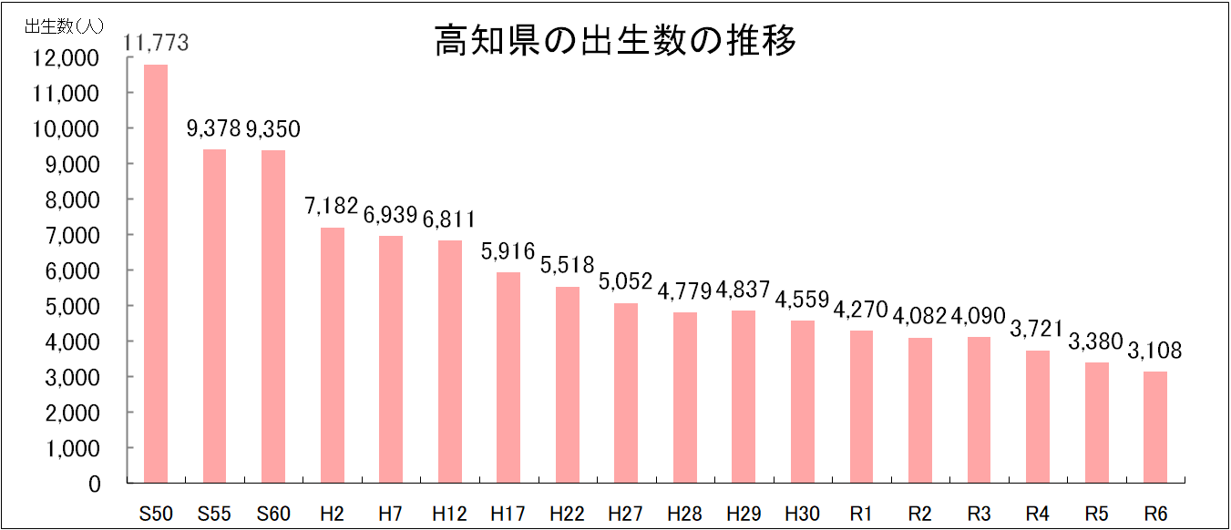
（出典）厚生労働省「人口動態統計」

県外との間の人口移動については、「高知県から県外へ転居した人数」が「県外から高知県に転居した人数」を上回る社会減の状態が続いており、令和６年度は2,594人の社会減となっています。
これを年代別に見ると、15歳～29歳までの社会減が全体の７割を占めています。
また、男女別に見ると、男性より女性の社会減が多い状況が続いています。
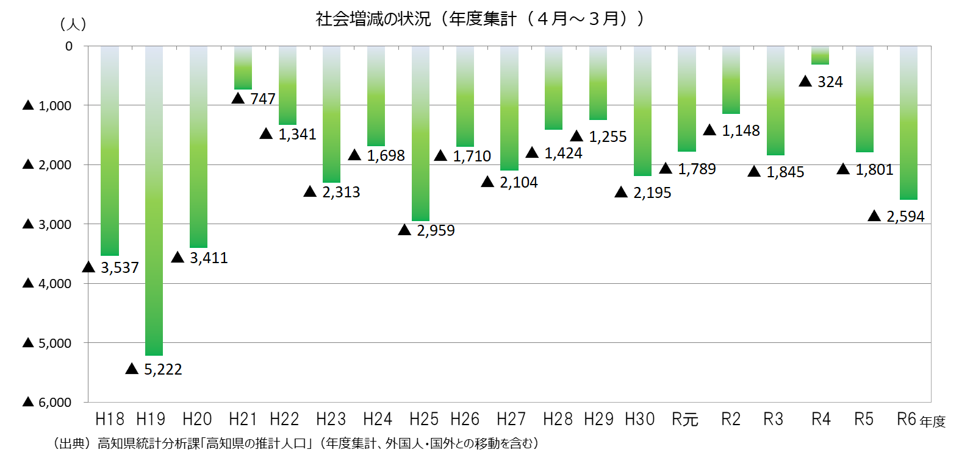
将来の世代に本県の産業や文化を引き継いでいくためには、若者や女性に選ばれる高知県にするとともに、出生数の増加を図り、人口構造を若返らせていくことが必要です。
そのため、昨年３月に策定した「高知県元気な未来創造戦略」に基づき、「仕事の創出による若者の増加」「婚姻数の増加」「出生数の増加」の３つの観点から、施策を強化しながら全力で取り組みを進めています。
県民の皆さまには、県の人口減少の克服に向けた様々な取り組みへのご参画、ご協力をお願いします。

問12 今後、本県の少子高齢化や人口減少が進んだ場合、どのようなことが心配ですか。
（３つまで○印）
(回答者数 1,536人)
 | 項 目 | 回答数(人) | 回答比率(%)
１ | 医療・福祉施設がなくなり、十分な医療・福祉サービスが受けられなくなること | 719 | 46.8
２ | 医療保険や年金など社会保障の維持が困難になること | 718 | 46.7
３ | 保育園の閉園等により、子育て環境が悪化すること | 243 | 15.8
４ | 学校の統廃合、学級数の減少等により、教育環境が悪化すること | 318 | 20.7
５ | 公共交通の廃止等により、交通の便が悪くなること | 396 | 25.8
６ | 道路や水道等のインフラが維持できなくなること | 323 | 21.0
７ | 水道料等の公共料金が高くなること | 184 | 12.0
８ | 地域の商店の閉店により買い物が不便になること | 185 | 12.0
９ | 担い手不足により地域の産業が衰退すること | 588 | 38.3
10 | 集落単位で実施してきた、草刈りなどの共同作業が難しくなること | 68 | 4.4
11 | 地域の文化・まつり・民俗芸能などの継続が難しくなること | 100 | 6.5
12 | 地域に活気がなくなること | 296 | 19.3
13 | 災害時や緊急時に周囲からの手助けが得られなくなること | 132 | 8.6
14 | その他 | 19 | 1.2
15 | 特に心配していることはない | 19 | 1.2
 | 無回答 | 5 | 0.3

問13 高知県内の若者定着や、県外からの若者の転入増加のために特に何が重要だと思いますか。（３つまで○印）
(回答者数 1,536人)
 | 項 目 | 回答数(人) | 回答比率(%)
１ | 若者の所得の向上 | 994 | 64.7
２ | キャリアアップや職場での役割分担における男女平等 | 148 | 9.6
３ | ワークライフバランスの充実に向けた企業等の働き方改革 | 365 | 23.8
４ | 若者に人気のある業種（ＩＴ系等）の企業の増加 | 369 | 24.0
５ | 起業の促進 | 224 | 14.6
６ | 県内就職の促進に向けた情報発信やマッチングの強化 | 376 | 24.5
７ | 学校教育等での郷土愛の醸成 | 69 | 4.5
８ | 転職にともなう県外転出の抑制（県内での転職先に関する情報発信など） | 176 | 11.5
９ | 本県に移住を希望する方への支援の充実 | 313 | 20.4
10 | 高知県で暮らすことの魅力を伝える情報発信 | 310 | 20.2
11 | 外国人材の活躍推進 | 41 | 2.7
12 | 子育てしやすい環境 | 622 | 40.5
13 | 社会全体の「男性は仕事、女性は家庭」という性別役割分担意識の解消 | 98 | 6.4
14 | その他 | 69 | 4.5
 | 無回答 | 13 | 0.8

問14 「婚姻数の増加」「出生数の増加」のために特に、何が重要だと思いますか。
（３つまで○印）
(回答者数 1,536人)
 | 項 目 | 回答数(人) | 回答比率(%)
１ | 若者の所得の向上 | 914 | 59.5
２ | キャリアアップや職場での役割分担における男女平等 | 114 | 7.4
３ | ワークライフバランスの充実に向けた企業等の働き方改革 | 337 | 21.9
４ | 出会いや結婚を希望する独身者への出会いの機会の増加（複数対複数のイベント） | 339 | 22.1
５ | サポーターなどによる婚活に関する支援（一対一のマッチング） | 121 | 7.9
６ | 結婚時の支援金等の結婚に関する経済的な支援 | 318 | 20.7
７ | 安心して妊娠・出産できる環境 | 771 | 50.2
８ | 子育てに関する支援やサービスの充実（経済的な支援を含む） | 655 | 42.6
９ | 社会全体の「男性は仕事、女性は家庭」という性別役割分担意識の解消 | 148 | 9.6
10 | 企業等における男性育休の取得の促進や休暇制度の充実 | 181 | 11.8
11 | 子どもを持つことに対するポジティブな情報の発信 | 210 | 13.7
12 | その他 | 52 | 3.4
 | 無回答 | 22 | 1.4

【性別役割分担意識について】
県では、人口減少問題への対応として、男女が分担して家事育児を行う生活スタイル
である「共働き・共育て」を推進しています。「男性は仕事、女性は家庭」といった昔ながらの考え方を見直し、性別にとらわれず、誰もが希望に応じて家庭でも仕事でも力を
発揮できる社会を実現するためには、地域や職場における意識の見直しが必要です。

問15 あなたの職場において、男女の地位（意思決定への影響力や待遇など）は平等になっていると思いますか。
あなたの気持ちに最も近いものを選んでください。（１つだけ○印）
(回答者数 1,536人)
 | 項 目 | 回答数(人) | 回答比率(%)
１ | 男性の方が非常に優遇されている | 83 | 5.4
２ | どちらかといえば男性の方が優遇されている | 405 | 26.4
３ | 平等 | 540 | 35.2
４ | どちらかといえば女性の方が優遇されている | 106 | 6.9
５ | 女性の方が非常に優遇されている | 20 | 1.3
６ | わからない | 325 | 21.2
 | 無回答 | 57 | 3.7

問16 あなたの家庭生活において、男女の地位（意思決定への影響力や待遇など）は平等に
なっていると思いますか。
あなたの気持ちに最も近いものを選んでください。（１つだけ○印）
(回答者数 1,536人)
 | 項 目 | 回答数(人) | 回答比率(%)
１ | 男性の方が非常に優遇されている | 87 | 5.7
２ | どちらかといえば男性の方が優遇されている | 369 | 24.0
３ | 平等 | 703 | 45.8
４ | どちらかといえば女性の方が優遇されている | 117 | 7.6
５ | 女性の方が非常に優遇されている | 40 | 2.6
６ | わからない | 192 | 12.5
 | 無回答 | 28 | 1.8

３．南海トラフ地震対策について

高知県では「南海トラフ地震対策行動計画」を策定し、ハード・ソフトの両面から様々な対策を進めています。被害を軽減するためには、県民の皆さま一人ひとりの備えとして、揺れがおさまったらすぐに避難する意識や、日頃から車の燃料を多めに保つ行動などの「自助」の取り組みに加え、自主防災組織の活動などの地域で支え合う「共助」の取り組みが重要です。
県民の皆さまのご協力のもと、「自助」、「共助」、「公助」が一体となった取り組みをしっかりと進めてまいります。

問17 南海トラフ地震が発生したとき、高知県内では最大で約42,000人の方が亡くなり、
そのうち約36,000人の方が津波によって亡くなると想定されています。^{※１}
あなたのお宅は津波で浸水が予測される地域ですか。（１つだけ○印）
(回答者数 1,536人)
 | 項 目 | 回答数(人) | 回答比率(%)
１ | 津波で浸水が予測される地域である | 532 | 34.6
２ | 津波で浸水が予測される地域ではない | 877 | 57.1
３ | わからない^{※2} | 117 | 7.6
 | 無回答 | 10 | 0.7
※１ 想定死者数は、「【高知県版】南海トラフ巨大地震による被害想定（平成２５年５月１５日公表）」に基づく
ものです。令和７年３月に国が公表した新たな被害想定を踏まえ、県版の精緻な被害想定を今年度中に公表
予定です。
【高知県防災マップ】
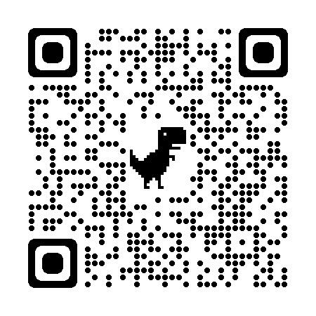
※２ 津波の浸水予測（浸水の深さ、到達時間など）は、市町村のハザードマップで
確認することができます。
また、高知県のホームページ（高知県防災マップ）でもご確認いただけます。
（右の二次元バーコードから住所を入力して検索することもできます。）

副問１ （問17で「１」を選んだ方のみお答えください。）
南海トラフ地震が発生したとき、高知県では、最も早いところで地震の揺れ始めから
３分程度で、津波が海岸線に到達すると予測されています。
あなたがご自宅にいるときに、今まで経験したことがないような大きな揺れに襲わ
れ、その揺れが１分以上続いたとします。あなたはいつ避難しますか。（１つだけ○印）
(回答者数 532人)
 | 項 目 | 回答数(人) | 回答比率(%)
１ | 揺れがおさまった後、すぐに | 368 | 69.2
２ | 津波警報が出たら | 73 | 13.7
３ | 市町村から避難の呼びかけがあったら | 19 | 3.6
４ | 周りの人が避難したら | 4 | 0.8
５ | 家族が避難したら | 7 | 1.3
６ | 自宅の浸水予測が30cm未満であるため、状況を判断してから | 17 | 3.2
７ | マンション等の高層階に住んでいるため避難しない | 32 | 6.0
８ | 避難しない | 11 | 2.1
 | 無回答 | 1 | 0.2

副問２ （問17で「１」を選んだ方のみお答えください。）
あなたのご自宅まで、津波が到達する時間や浸水する深さをどのように知りましたか。（１つだけ○印）
※津波は30㎝の深さで避難できなくなり、１ｍになると命を落とすと言われています
(回答者数 532人)
 | 項 目 | 回答数(人) | 回答比率(%)
１ | 地域の津波避難計画^{※１}で知った | 95 | 17.9
２ | 市町村のハザードマップ^{※２}で知った | 264 | 49.6
３ | 県のホームページ（高知県防災マップなど）で知った | 62 | 11.7
４ | 新聞で知った | 16 | 3.0
５ | 知らない | 76 | 14.3
 | 無回答 | 19 | 3.6

※１ 地域の津波避難計画とは、お住まいの地域の津波浸水予測や避難経路、避難場所などを明らかにし、
いざというときに安全に避難するために市町村が作成するものです。
※２ ハザードマップとは、津波浸水予測や避難経路、避難場所などの情報を地図上に示したものです。

副問３ （問17で「１」を選んだ方のみお答えください。）
あなたのご自宅がある地域は、地震が発生してから何分で津波が到達すると予測されていますか。津波ハザードマップで示されている津波の到達時間をお答えください。
（１つだけ○印）
(回答者数 532人)
 | 項 目 | 回答数(人) | 回答比率(%)
１ | ０分から５分 | 46 | 8.6
２ | ５分から10分 | 68 | 12.8
３ | 10分から20分 | 80 | 15.0
４ | 20分から30分 | 61 | 11.5
５ | 30分から40分 | 34 | 6.4
６ | 40分から60分 | 27 | 5.1
７ | 60分以上 | 37 | 7.0
８ | 分からない | 122 | 22.9
 | 無回答 | 57 | 10.7

問18 あなたのご自宅では、固定が必要な家具や家電などを固定していますか。
（１つだけ○印）
(回答者数 1,536人)
 | 項 目 | 回答数(人) | 回答比率(%)
１ | 固定している | 319 | 20.8
２ | 寝室だけは固定している | 132 | 8.6
３ | 固定が必要な家具や家電などを居室※内に置いていない | 193 | 12.6
４ | 固定が必要な家具や家電などがあるが固定していない | 871 | 56.7
 | 無回答 | 21 | 1.4
※ 居室：居間、寝室、台所、子ども部屋など
＜家具や家電などの固定について＞
強い揺れにより、家具（タンス、本棚、食器棚、戸棚）や家電（冷蔵庫、電子レンジ、テレビ）などの転倒に巻き込まれ、死傷する場合があります。耐震金具などにより家具や家電などを固定することや、配置の見直しをするなど室内の安全対策が大変重要となります。

問19 大規模災害が発生した時は、県外からの応援が届くまでに時間がかかるため、各ご家庭でも飲料水・食料（３日分以上^{※１}）の備蓄をすることが重要です。
あなたのご自宅に、災害用の備えとして、長期保存の飲料水と食料、日常的に消費する飲料水と食料のストック（ローリングストック^{※２}）がおおよそ何日分ありますか。
（それぞれあてはまるものに○印）

【飲料水 災害用の飲料水の備蓄^{※３}】 (回答者数 1,536人)
 | 項 目 | 回答数(人) | 回答比率(%)
１ | ７日分以上 | 97 | 6.3
２ | ３日～６日分 | 507 | 33.0
３ | ２日分 | 298 | 19.4
４ | １日分 | 144 | 9.4
５ | なし | 414 | 27.0
 | 無回答 | 76 | 4.9

【飲料水 日常的に消費する飲料水のストック】 (回答者数 1,536人)
 | 項 目 | 回答数(人) | 回答比率(%)
１ | ７日分以上 | 129 | 8.4
２ | ３日～６日分 | 485 | 31.6
３ | ２日分 | 331 | 21.5
４ | １日分 | 179 | 11.7
５ | なし | 344 | 22.4
 | 無回答 | 68 | 4.4

【食料 災害用の食料の備蓄^{※３}】 (回答者数 1,536人)
 | 項 目 | 回答数(人) | 回答比率(%)
１ | ７日分以上 | 72 | 4.7
２ | ３日～６日分 | 452 | 29.4
３ | ２日分 | 321 | 20.9
４ | １日分 | 179 | 11.7
５ | なし | 438 | 28.5
 | 無回答 | 74 | 4.8

【食料 日常的に消費する食料のストック】 (回答者数 1,536人)
 | 項 目 | 回答数(人) | 回答比率(%)
１ | ７日分以上 | 113 | 7.4
２ | ３日～６日分 | 542 | 35.3
３ | ２日分 | 379 | 24.7
４ | １日分 | 161 | 10.5
５ | なし | 267 | 17.4
 | 無回答 | 74 | 4.8

※１ 県外からの救援物資が届くのは南海トラフ地震発生後、４日目以降になると想定されます。そのため、
３日分以上（可能であれば１週間分以上）の備蓄をしておくことが重要です。
※２ 普段の食料を少し多めに買い置きし、賞味期限が近いものから消費、消費した分を買い足すことで、常に一定量の食品を家庭に備蓄しておく方法です。
※３ 災害用の飲料水・食料は、５年保存水、７年保存水などの長期保存水や、乾パン、アルファ化米など
の非常用保存食品をいいます。また、飲料水は、１人１日３リットル必要と言われています。

副問１ （問19で回答した量が、飲料水・食料それぞれ合計しても３日分に満たない方のみお答えください。合計で３日分以上を確認できている項目は回答不要です。）
飲料水、食料を３日分以上確保していない（できていない）のはどのような理由からですか。（それぞれ、最も大きな理由に一つだけ○印）
【飲料水】 (回答者数 439人)
 | 項 目 | 回答数(人) | 回答比率(%)
１ | 必要性を感じていない | 36 | 8.2
２ | 手間がかかる | 34 | 7.7
３ | 費用がかかる | 79 | 18.0
４ | 置き場所がない | 72 | 16.4
５ | まとまった量を購入する習慣がない | 168 | 38.3
６ | その他 | 32 | 7.3
 | 無回答 | 18 | 4.1

【食料】 (回答者数 437人)
 | 項 目 | 回答数(人) | 回答比率(%)
１ | 必要性を感じていない | 39 | 8.9
２ | 手間がかかる | 34 | 7.8
３ | 費用がかかる | 101 | 23.1
４ | 置き場所がない | 64 | 14.6
５ | まとまった量を購入する習慣がない | 147 | 33.6
６ | その他 | 28 | 6.4
 | 無回答 | 24 | 5.5

問20 大規模災害が発生すると、人命救助を行う緊急車両への給油が優先されるため、一般の車両はしばらくの間、ガソリンスタンドで給油を受けられなくなります。
したがって、災害が発生したときに車を使用するためには、平時からこまめに給油し、車の燃料を多めに保つことが必要です。
あなたは、普段、車への給油をいつ、どのくらい行いますか。（それぞれ１つだけ○印）

【いつ】 (回答者数 1,536人)
 | 項 目 | 回答数(人) | 回答比率(%)
１ | 残量が半分くらいになった時 | 520 | 33.9
２ | 残量が４分の１程度になった時 | 555 | 36.1
３ | 残量がほとんど無くなった時 | 314 | 20.4
４ | 給油する機会はない | 121 | 7.9
 | 無回答 | 26 | 1.7

【どのくらい】 (回答者数 1,536人)
 | 項 目 | 回答数(人) | 回答比率(%)
１ | 満タンにする | 1,172 | 76.3
２ | 満タンにせず、一定の量を入れる | 64 | 4.2
３ | 満タンにせず、一定の金額分を入れる | 150 | 9.8
４ | 給油する機会はない | 121 | 7.9
 | 無回答 | 29 | 1.9

※ 電気自動車を使用している場合など、ガソリン車やディーゼル車を所有しておらず、ガソリンスタンド
で給油する機会がない方は、選択肢４を選んでください。

問21 過去１年間に地域や職場の地震に関する防災訓練に参加したことがありますか。
（１つだけ○印）
- 複数の訓練に参加したことがある場合は、直近で参加した該当する訓練に○印
(回答者数 1,536人)
 | 項 目 | 回答数(人) | 回答比率(%)
１ | 行政や自主防災組織などが行う訓練に参加した | 229 | 14.9
２ | 職場で行う訓練に参加した | 451 | 29.4
３ | その他の訓練（学校などで児童・生徒やその家族を対象にした訓練など）に参加した | 63 | 4.1
４ | 参加していない | 511 | 33.3
５ | 訓練がなかった、または訓練があったかなかったのかわからない | 257 | 16.7
 | 無回答 | 25 | 1.6

問22 「南海トラフ地震臨時情報※」が発表されることについて知っていますか。
（１つだけ○印）
(回答者数 1,536人)
 | 項 目 | 回答数(人) | 回答比率(%)
１ | 知っている | 752 | 49.0
２ | 聞いたことはあるが、内容はよく知らない | 591 | 38.5
３ | 知らない | 181 | 11.8
 | 無回答 | 12 | 0.8

※ 南海トラフ地震臨時情報：南海トラフ沿いで異常な現象（東海地震の発生など）が観測され、大規地
震発生の可能性が平常時より相対的に高まったと評価された場合に、気象庁から発表される情報
※ 実際の地震の発生を知らせる「緊急地震速報」とは異なります。

副問１ （問22で「１」を選んだ方のみお答えください。）
「南海トラフ地震臨時情報」には、地震発生後では避難が間に合わない地域に事前に避難指示等が発令される、切迫度の高い「巨大地震警戒」と、それよりは切迫度の低い「巨大地震注意」があります。
それぞれの情報に応じた、ご自身の取るべき下の図のような行動について、理解していますか。

【巨大地震警戒】 (回答者数 752人)
 | 項 目 | 回答数(人) | 回答比率(%)
１ | 理解している | 464 | 61.7
２ | 理解できていない | 271 | 36.0
 | 無回答 | 17 | 2.3

【巨大地震注意】 (回答者数 752人)
 | 項 目 | 回答数(人) | 回答比率(%)
１ | 理解している | 485 | 64.5
２ | 理解できていない | 220 | 29.3
 | 無回答 | 47 | 6.3
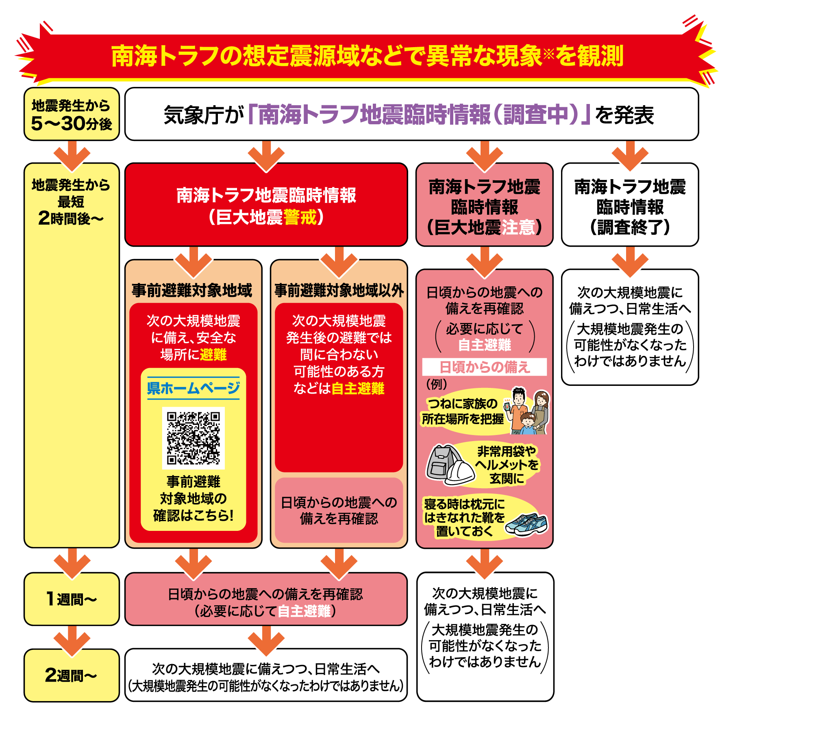

※異常な現象
南海トラフの想定震源域またはその周辺でM6.8以上の地震が発生または南海トラフの想定震源域のプレート境界面で通常とは異なるゆっくりすべりが発生した可能性がある場合

○ 「巨大地震警戒」発表時に避難指示等が発令される「事前避難対象地域」は市町村によって設定されています。あらかじめ対象地域を確認しておくことが重要です。
【高知県ホームページ】
○ 高知県では、ご家庭での備えについてまとめた防災啓発冊子「南海トラフ地震に
備えちょき」を作成し、ホームページで公開していますので、ぜひご活用ください。
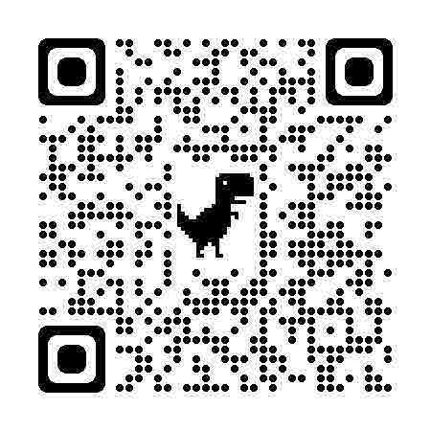

４．県民の健康づくりについて

高知県では、平成22年２月に「日本一の健康長寿県構想」を、平成25年11月に「スポーツ
推進計画」を策定し、保健・医療・福祉の各分野の課題解決や成人の運動・スポーツの習慣化に
真正面から取り組んできました。
令和６年３月には、第５期「日本一の健康長寿県構想」を策定し、①働きざかり世代をターゲットにした対策の強化、②中山間地域を含めた医療・福祉・介護サービスの基盤強化、③出会いや結婚支援、子ども・子育て施策の充実・強化、④分野横断的な柱として、高知型地域共生社会の取り組みを推進をポイントとして対策の強化を図り、『県民の誰もが住み慣れた地域で、健やかで心豊かに安心して暮らし続けることのできる高知県』の実現に向けて全力で取り組みを進めています。

県民の健康づくりでは、県民の皆さまの健康寿命を全国平均以上にまで延伸することを目標に掲げ、男性の健康寿命を令和元年の71.63年から令和９年には73.52年以上に、また、女性は76.32年から77.11年以上にすることを目指しています。

さらに、令和５年３月に策定した「第３期高知県スポーツ推進計画」では、県民のスポーツ参加の拡大を３本柱の１つに掲げ、令和９年度に成人の週１回以上のスポーツ実施率65％を目指しています。
【高知県の健康寿命の推移】
2.07年
健康寿命の伸び
健康寿命の伸び

2.50年

75年
70年
65年
※ 健康寿命とは･･･介護などを受けずに健康的に社会生活が送れる期間
【高知県の成人の週1回以上の運動・スポーツ実施率の推移】
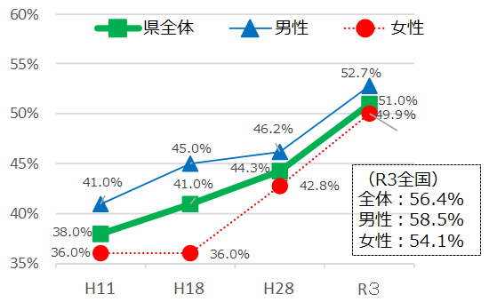

問23 あなたは現在、健康上の問題で日常生活に何か影響がありますか。
(回答者数 1,536人)
 | 項 目 | 回答数(人) | 回答比率(%)
１ | ある | 206 | 13.4
２ | ない | 1,317 | 85.7
 | 無回答 | 13 | 0.8

副問１ （問23で「１」を選んだ方のみお答えください。）
それはどのようなことに影響がありますか。（当てはまるものすべてに○印）
(回答者数 206人)
 | 項 目 | 回答数(人) | 回答比率(%)
１ | 日常生活動作（起床、衣服脱着、食事、入浴など） | 71 | 34.5
２ | 外出（時間や作業量などが制限される） | 68 | 33.0
３ | 仕事、家事、学業（時間や作業量などが制限される） | 94 | 45.6
４ | 運動（スポーツを含む） | 86 | 41.7
５ | その他 | 18 | 8.7
 | 無回答 | 3 | 1.5

問24 高知県の１日の平均歩数は、男女ともに全国平均を下回っております。健康づくりのためには、成人で１日約8,000歩以上、高齢者で１日約6,000歩以上の歩行に相当する身体活動が推奨^{＊１}されています。あなたは１日にどのくらい歩いていますか。
（１つだけ○印）
(回答者数 1,536人)
 | 項 目 | 回答数(人) | 回答比率(%)
１ | 4,000歩未満 | 494 | 32.2
２ | 4,000～6,000歩未満 | 357 | 23.2
３ | 6,000～8,000歩未満 | 211 | 13.7
４ | 8,000～10,000歩未満 | 109 | 7.1
５ | 10,000歩以上 | 76 | 4.9
６ | 把握していない | 275 | 17.9
 | 無回答 | 14 | 0.9
歩数の目安：1,000歩＝約10分

1日平均歩数
年齢区分 | 性別 | 国目標値^{＊2} | 全国平均^{＊3} | 高知県^{＊4}
20～64歳 | 男性 | 8,000 | 7,506 | 6,210
20～64歳 | 女性 | 8,000 | 6,494 | 5,960
65歳以上 | 男性 | 6,000 | 5,329 | 4,894
65歳以上 | 女性 | 6,000 | 4,419 | 4,229
＊１ 「健康づくりのための身体活動・運動ガイド2023」推奨シート（厚生労働省）
＊２ 健康日本21（第三次） ＊３ 令和５年国民健康・栄養調査
＊４ 令和４年高知県県民健康・栄養調査

問25 運動やスポーツを１週間に何日くらい行いますか。（１つだけ○印）
(回答者数 1,536人)
 | 項 目 | 回答数(人) | 回答比率(%)
１ | 週に５日以上 | 139 | 9.0
２ | 週に３日以上 | 144 | 9.4
３ | 週に２日以上 | 130 | 8.5
４ | 週に１日以上 | 169 | 11.0
５ | 月に１～２日 | 151 | 9.8
６ | 運動やスポーツをほとんどしない | 782 | 50.9
 | 無回答 | 21 | 1.4
※「運動やスポーツ」の例
競技スポーツ（野球、サッカー、ランニング、水泳など）のほか、健康づくりのために行う運動（散歩を含むウォーキング、ラジオ体操、ヨガ、縄跳びなど）

５．高知型地域共生社会の実現に向けた支え合いの
地域づくりについて

人口減少や少子高齢化に加え、核家族や単身世帯の増加、デジタル化の進展などによ
り人との接触機会が減ってきたことで、地域のつながりや支え合いの力が弱まっています。
こうした課題への対応として、高知県では、「高知型地域共生社会」の取り組みを進めて
います。
具体的には、行政主体の「たて糸」として、行政がどんな困りごとでも受け止め、関係者
が連携して解決に導く体制づくりを進めます。
さらに、地域主体の「よこ糸」として、県内に広く展開する「あったかふれあいセンター」を拠点にしながら人と人とのつながりや支え合いの力の再生に向けた取り組みを進めます。
特に「よこ糸」では、地域の見守り活動や清掃活動、お祭りなど、地域の集いの場がある
ことが、困りごとを見逃さない支え合いの地域づくりにつながります。日々のあいさつや声
かけなどの小さな行動もその大切な一歩です。
県民のみなさんと一緒にオール高知で「高知型地域共生社会」の実現に向けた支え合いの
地域づくりを進めたいと考えています。
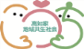
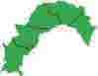

【高知型地域共生社会の「たて糸」「よこ糸」の展開イメージ】

県内全域で展開！

地域共生社会の拠点として、
あったかふれあいセンターを活用
「つながり」を実感できる地域づくり
地域主体の「よこ糸」
柱２
包括的な支援体制の整備
行政主体の「たて糸」
柱１
女性
高齢
教育
税
住宅
困窮
子ども
障害

県民の理解促進と参画意識の醸成
１
人と人とのつながりの再生に向けた
ネットワークづくり
２
地域資源を活用した居場所や
社会参加の場の拡大
３
● ソーシャルワークの網の目構築プロジェクト
● 「地域の見守り活動に関する協定」や「高知家地域共生社会推進宣言」の拡大など
● あったかふれあいセンターでのオンライン診療
● 子ども食堂・農福連携など

「高知型地域共生社会」の実現に向けて、ご意見を今後の施策に反映するため、「よこ糸」である支え合いの地域づくりに関してお伺いします。

問26 地域での支え合いの力は、以前（概ね５～10年前）と比べてどうなっていると感じますか。（１つだけ○印）
(回答者数 1,536人)
 | 項 目 | 回答数(人) | 回答比率(%)
１ | 強まっていると感じる | 83 | 5.4
２ | あまり以前と変わらない | 632 | 41.1
３ | 弱まっていると感じる | 640 | 41.7
 | 無回答 | 181 | 11.8

問27 あなたはどの程度、孤独であると感じることがありますか。（１つだけ○印）
(回答者数 1,536人)
 | 項 目 | 回答数(人) | 回答比率(%)
１ | 決してない | 295 | 19.2
２ | ほとんどない | 699 | 45.5
３ | たまにある | 310 | 20.2
４ | 時々ある | 142 | 9.2
５ | しばしばある・常にある | 80 | 5.2
 | 無回答 | 10 | 0.7

問28 あなたは現在、地域の活動に参加していますか。（１つだけ○印）
(回答者数 1,536人)
 | 項 目 | 回答数(人) | 回答比率(%)
１ | 積極的に参加している | 92 | 6.0
２ | 積極的ということではないが参加している | 341 | 22.2
３ | 頼まれたら時々参加している | 308 | 20.1
４ | ほとんど参加したことがない | 341 | 22.2
５ | 全く参加していない | 445 | 29.0
 | 無回答 | 9 | 0.6
※「地域の活動」の例
清掃活動、自治会、お祭りなどの地域のイベント、サロンなどの交流活動など

副問１ （問28で「４」「５」を選んだ方のみお答えください。）
どのようなきっかけがあれば、地域の活動に参加したいと思いますか。
（当てはまるものすべてに〇印）
(回答者数 786人)
 | 項 目 | 回答数(人) | 回答比率(%)
１ | 興味・関心のある活動があれば | 278 | 35.4
２ | 友人や仲間からの誘いがあれば | 211 | 26.8
３ | 広報誌やホームページ・ＳＮＳ等からの情報提供があれば | 41 | 5.2
４ | 活動団体からの呼びかけがあれば | 53 | 6.7
５ | 自治体、町内会の誘いがあれば | 111 | 14.1
６ | 報酬等がもらえるのであれば | 104 | 13.2
７ | その他 | 51 | 6.5
８ | 特に参加しようと思わない | 257 | 32.7
 | 無回答 | 5 | 0.6

６．ヤングケアラーについて

ヤングケアラーとは、「家族の介護その他の日常生活上の世話を過度に行っていると認めら
れる子ども・若者※」とされています。
※「子ども・若者」：子ども・若者育成支援推進法の支援の対象年齢は、おおむね30歳未満を中心としているが、
状況等に応じ、40歳未満の方も対象となり得る。
例えば、このような子ども・若者をいいます。
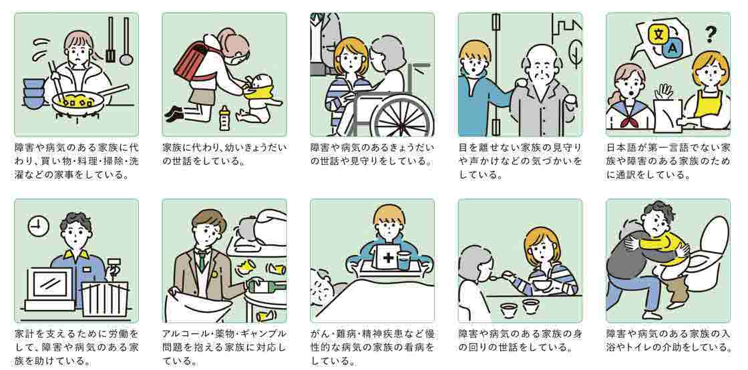

ヤングケアラーの子ども・若者は、家族の介護や世話、家事が過度な負担となって、学業、
健康や将来の進路、就職などに影響が出てしまうことがあります。また、当事者からは声を
上げにくく、中には、他人に知られたくないと思っている場合もあるなど、課題が表面化し
づらい問題です。このため、周囲の大人が子ども・若者の置かれている状況に気づき必要な
支援につなぐことが大切です。
県では、ヤングケアラーを早期に発見・把握し、適切な支援につなげることができるよう、
周知啓発や関係機関の連携強化に取り組んでいます。

問29 「ヤングケアラー」という言葉をこれまでに聞いたことがありましたか。
（１つだけ○印）
(回答者数 1,536人)
 | 項 目 | 回答数(人) | 回答比率(%)
１ | 聞いたことがあり、内容も知っている | 928 | 60.4
２ | 聞いたことはあるが、よく知らない | 333 | 21.7
３ | 聞いたことがない | 262 | 17.1
 | 無回答 | 13 | 0.8

副問１ （問29で「１」または「２」を選んだ方のみお答えください。）
「ヤングケアラー」という言葉を聞いたきっかけは何ですか。
（当てはまるものすべてに○印）
(回答者数 1,261人)
 | 項 目 | 回答数(人) | 回答比率(%)
１ | インターネット（各機関のホームページ、ニュースサイトなど） | 468 | 37.1
２ | ＳＮＳ（Ｘ（旧Twitter）、LINE、Instagram、YouTubeなど） | 197 | 15.6
３ | テレビ | 967 | 76.7
４ | ラジオ | 67 | 5.3
５ | 新聞 | 324 | 25.7
６ | 県や市町村発行の広報誌（さんSUN高知など） | 113 | 9.0
７ | ポスター・チラシ・リーフレット | 131 | 10.4
８ | 学校などでの授業・講義 | 65 | 5.2
９ | 自治体や職場などが主催する研修会・説明会 | 54 | 4.3
10 | セミナー・シンポジウム・フォーラム | 25 | 2.0
11 | 関係機関の人から（学校・医療・福祉など） | 98 | 7.8
12 | 家族や友人、知人から | 56 | 4.4
13 | その他 | 19 | 1.5
 | 無回答 | 9 | 0.7

問30 「ヤングケアラー」と思われる子ども・若者が身近（家族・親戚、地域など）にいま
すか。（１つだけ○印）
(回答者数 1,536人)
 | 項 目 | 回答数(人) | 回答比率(%)
１ | いる | 62 | 4.0
２ | いない | 905 | 58.9
３ | わからない | 531 | 34.6
 | 無回答 | 38 | 2.5

副問１ （問30で「１」を選んだ方のみお答えください。）
その子ども・若者をどこで知りましたか。（当てはまるものすべてに○印）
(回答者数 62人)
 | 項 目 | 回答数(人) | 回答比率(%)
１ | 家族、親戚にいる | 17 | 27.4
２ | 自身の活動（ボランティア活動、町内会、民生委員等）の中で知った | 4 | 6.5
３ | 自分の仕事や所属（学校、職場等）の中で知った | 29 | 46.8
４ | 近隣住民であり、関わりを持つ中で知った | 3 | 4.8
５ | 友人・知人関係等のつながりの中で知った | 15 | 24.2
６ | その他 | 3 | 4.8
 | 無回答 | 0 | 0.0

問31 身近に「ヤングケアラー」と思われる子ども・若者がいた場合、どこに相談しますか。
（当てはまるものすべてに○印）
(回答者数 1,536人)
 | 項 目 | 回答数(人) | 回答比率(%)
１ | 家族、知人、友人 | 585 | 38.1
２ | 市町村役場 | 642 | 41.8
３ | 県の子どもや福祉、保健に関する機関（児童相談所、福祉保健所など） | 546 | 35.5
４ | 学校や教育委員会 | 245 | 16.0
５ | 病院や介護事業所などの医療・介護関係機関 | 80 | 5.2
６ | 民生委員・児童委員 | 238 | 15.5
７ | 社会福祉協議会やNPOなどの団体 | 154 | 10.0
８ | どこにも相談しない | 198 | 12.9
９ | その他 | 16 | 1.0
 | 無回答 | 50 | 3.3

副問１ （問31で「８」を選んだ方のみお答えください。）
その理由としてもっともあてはまるものをお答えください。
（最も当てはまるもの１つだけ○印）
(回答者数 198人)
 | 項 目 | 回答数(人) | 回答比率(%)
１ | どこに相談すればよいかわからないため | 69 | 34.8
２ | どのように相談したらよいかわからないため | 32 | 16.2
３ | 家族の問題に関わることに抵抗感があるため | 73 | 36.9
４ | 家族が家族の世話をすることは当たり前であるため | 3 | 1.5
５ | 相談する余裕がないため | 8 | 4.0
６ | その他 | 11 | 5.6
 | 無回答 | 2 | 1.0
●「ヤングケアラー」ではないかと思われる気になる子ども・若者に気づいた時は、下記の窓口までご相談ください。

■市町村役場（児童家庭相談担当）：月～金曜日・9時-17時(祝日、年末年始を除く)
電話番号：お住まいの市町村役場
■24時間子どもSOSダイヤル：24時間・365日受付
電話番号：0120-0-78310(なやみいおう)
■児童相談所 相談専用ダイヤル：24時間・365日受付
電話番号：0120-189-783(いちはやくおなやみを)
■心の教育センター 相談窓口：月～金曜日、土曜日（第1・第3）、日曜日
9時-17時(祝日、年末年始、第5日曜日を除く)
相談予約電話番号：088-821-9909
■親子のための相談LINE：（返信期間）月～金曜日・9時-17時(祝日、年末年始を除く) 

７．文化芸術の振興について

県では、「高知県文化芸術振興ビジョン」の基本理念である”文化芸術の力で心豊かに
暮らせる高知県”の実現に向けて、県民一人ひとりが文化芸術を身近に感じることができ
る環境づくりなど、さまざまな文化芸術振興施策に取り組んでいます。
令和９年度には、高知県文化芸術振興ビジョンの改定を予定しており、文化芸術分野の
現状や課題、施策について議論を重ね、県の文化芸術振興に繋がる具体的な支援策などを
盛り込みたいと考えています。

問32 この１年間で取り組んだ又は鑑賞した文化芸術活動と、今後の予定についてお聞きします。 (回答者数 1,536人)
  下の１～11の各項目について、右の設問欄の①～⑤の中から、当てはまるものすべてに○印をお願いします。 |  | 問32
 |  | ①現在取り組んでいる | ②今後新たに取り組みたいと思っている | ③現在、鑑賞している | ④今後新たに鑑賞したいと思っている | ⑤今後も取り組んだり鑑賞する予定はない | 無回答
１ 音楽（オペラ、オーケストラ、合唱、吹奏楽、ジャズ、ポップスなど） | 回答数(人) | 82 | 37 | 343 | 354 | 569 | 187
１ 音楽（オペラ、オーケストラ、合唱、吹奏楽、ジャズ、ポップスなど） | 回答比率(%) | 5.3 | 2.4 | 22.3 | 23.0 | 37.0 | 12.2
２ 美術（絵画、版画、彫刻、工芸、陶芸、写真など） | 回答数(人) | 55 | 60 | 220 | 409 | 625 | 201
２ 美術（絵画、版画、彫刻、工芸、陶芸、写真など） | 回答比率(%) | 3.6 | 3.9 | 14.3 | 26.6 | 40.7 | 13.1
３ 演劇（現代演劇、人形劇、ミュージカルなど） | 回答数(人) | 9 | 23 | 103 | 405 | 770 | 237
３ 演劇（現代演劇、人形劇、ミュージカルなど） | 回答比率(%) | 0.6 | 1.5 | 6.7 | 26.4 | 50.1 | 15.4
４ 舞踊（日本舞踊、バレエ、モダンダンスなど） | 回答数(人) | 19 | 17 | 57 | 203 | 1007 | 242
４ 舞踊（日本舞踊、バレエ、モダンダンスなど） | 回答比率(%) | 1.2 | 1.1 | 3.7 | 13.2 | 65.6 | 15.8
５ 文学（小説、詩、短歌、俳句など） | 回答数(人) | 50 | 30 | 259 | 230 | 758 | 232
５ 文学（小説、詩、短歌、俳句など） | 回答比率(%) | 3.3 | 2.0 | 16.9 | 15.0 | 49.3 | 15.1
６ メディア芸術（まんが、アニメーション、映画など） | 回答数(人) | 89 | 35 | 593 | 289 | 371 | 189
６ メディア芸術（まんが、アニメーション、映画など） | 回答比率(%) | 5.8 | 2.3 | 38.6 | 18.8 | 24.2 | 12.3
７ 生活文化（茶道、華道、書道、囲碁、将棋など） | 回答数(人) | 49 | 77 | 75 | 256 | 852 | 247
７ 生活文化（茶道、華道、書道、囲碁、将棋など） | 回答比率(%) | 3.2 | 5.0 | 4.9 | 16.7 | 55.5 | 16.1
８ 伝統芸能（能楽、歌舞伎、箏曲など） | 回答数(人) | 7 | 14 | 54 | 291 | 930 | 248
８ 伝統芸能（能楽、歌舞伎、箏曲など） | 回答比率(%) | 0.5 | 0.9 | 3.5 | 18.9 | 60.5 | 16.1
９ 歴史・文化財（建造物、史跡、名勝など） | 回答数(人) | 33 | 42 | 217 | 412 | 619 | 231
９ 歴史・文化財（建造物、史跡、名勝など） | 回答比率(%) | 2.1 | 2.7 | 14.1 | 26.8 | 40.3 | 15.0
10 芸能（講談、落語、浪曲、漫談、漫才など） | 回答数(人) | 13 | 16 | 188 | 385 | 696 | 249
10 芸能（講談、落語、浪曲、漫談、漫才など） | 回答比率(%) | 0.8 | 1.0 | 12.2 | 25.1 | 45.3 | 16.2
11 その他、上記以外にあれば  ご記入ください | 回答数(人) | 14 | 6 | 8 | 5 | 1 | 0
11 その他、上記以外にあれば  ご記入ください | 回答比率(%) | 48.3 | 20.7 | 27.6 | 17.2 | 3.4 | 0.0

問33 今後、国内外に発信していきたい本県の文化芸術は何だと思いますか。
（２つまで○印）
(回答者数 1,536人)
 | 項 目 | 回答数(人) | 回答比率(%)
１ | よさこい祭り | 942 | 61.3
２ | まんが文化 | 300 | 19.5
３ | お遍路文化 | 370 | 24.1
４ | 歴史遺産（高知城等） | 194 | 12.6
５ | 伝統芸能（神楽等） | 88 | 5.7
６ | 食文化（皿鉢料理、おきゃく等） | 738 | 48.0
７ | その他 | 13 | 0.8
８ | 特にない | 91 | 5.9
 | 無回答 | 16 | 1.0

問34 文化芸術の振興により、社会にもたらされる効果として期待することは何ですか。
（当てはまるものすべてに○印）
(回答者数 1,536人)
 | 項 目 | 回答数(人) | 回答比率(%)
１ | 地域社会・経済の活性化 | 963 | 62.7
２ | 観光客や移住者の増加 | 820 | 53.4
３ | 障害者や高齢者の活躍の場の創出 | 237 | 15.4
４ | 地域のイメージの向上 | 493 | 32.1
５ | 地域に対する愛着や誇りの醸成 | 496 | 32.3
６ | 人々の創造性の向上 | 274 | 17.8
７ | 人々が生きる楽しみを見出せる | 635 | 41.3
８ | 子どもの心豊かな成長 | 507 | 33.0
９ | 健康の増進（脳の活性化など） | 272 | 17.7
10 | 国際交流の促進 | 267 | 17.4
11 | その他 | 5 | 0.3
12 | 特にない | 34 | 2.2
13 | わからない | 57 | 3.7
 | 無回答 | 22 | 1.4


会期：令和８年10月25日(日)～12月6日(日) 43日間

国内最大級の文化の祭典「よさこい高知文化祭2026」を開催します！
よさこい高知文化祭２０２６とは、第41回国民文化祭と第26回全国障害者芸術・文化祭の統一名称です。各種の文化活動を全国規模で発表・共演・交流する祭典であり、令和８年に高知県で初めて開催します。
高知県には、豊かな海・山・川の幸に恵まれた食文化、土佐和紙や土佐打刃物といった伝統工芸、今では海外にも広がりを見せているよさこい祭りやまんが文化など、特色ある多彩な文化芸術が数多くあります。
大会を通じて、これらの文化芸術の魅力を発信するとともに、価値を再認識する契機とし、本県の文化芸術の発展につなげていきます。

８．外国人との共生に関する意識調査について

県内在住の外国人は年々増加傾向にあり、令和６年12月時点で6,848人となっています。
一方で、本県は全国に先行して人口減少が加速しており、産業分野において人手不足が深刻
化しています。今後の地域社会や産業を支えるために、外国人の力は不可欠な存在となってい
ます。
こうした状況を踏まえ、県では、「日本国籍の県民も外国籍の県民も、互いに分かり合える地
域づくり」「国籍を問わず、誰もが安心して暮らせる地域づくり」「国籍を問わず、誰もが地域
の一員として活躍できる地域づくり」の実現に向けて、市町村や企業、県民の皆さまと連携し
ながら「多文化共生」の取組を進めていく方針です。
問35 「多文化共生」という言葉を知っていますか。（１つだけ○印）
(回答者数 1,536人)
 | 項 目 | 回答数(人) | 回答比率(%)
１ | 意味も含めて知っている | 539 | 35.1
２ | 聞いたことはあるが意味は知らない | 573 | 37.3
３ | 全く知らない | 404 | 26.3
 | 無回答 | 20 | 1.3

問36 県内に住む外国人が年々増加していることについて、あなたはどう感じていますか。
（１つだけ○印）
(回答者数 1,536人)
 | 項 目 | 回答数(人) | 回答比率(%)
１ | 好ましい | 204 | 13.3
２ | どちらかといえば好ましい | 445 | 29.0
３ | どちらかといえば好ましくない | 257 | 16.7
４ | 好ましくない | 111 | 7.2
５ | どちらともいえない | 501 | 32.6
 | 無回答 | 18 | 1.2

問37 外国人が身近に増えることについてどのような変化があると思いますか。
（当てはまるものすべてに○印）
(回答者数 1,536人)
 | 項 目 | 回答数(人) | 回答比率(%)
１ | 人手不足の解消につながると思う | 906 | 59.0
２ | 外国の言葉や文化等を知る機会が増えると思う | 584 | 38.0
３ | 社会に多様性が生まれると思う | 556 | 36.2
４ | 地域の活性化につながると思う | 368 | 24.0
５ | 地域で他の国籍の人たちと交流できる機会が増えると思う | 399 | 26.0
６ | 言葉や文化の違いによるトラブルが心配だと感じる | 742 | 48.3
７ | 日本人の雇用機会が減少するのではないかと不安に感じる | 234 | 15.2
８ | 外国人向けサービス（多言語対応等）や教育など、社会的負担が増えると思う | 225 | 14.6
９ | 緊急時や災害時における地域活動でトラブルが起きないか不安に感じる | 413 | 26.9
10 | 地域で暮らす外国人が増えることに漠然とした不安を感じる | 372 | 24.2
11 | その他 | 51 | 3.3
 | 無回答 | 17 | 1.1

９．食品ロス削減について

日本では、食料を海外からの輸入に大きく依存している一方で、まだ食べられるのに廃棄
される食品（食品ロス）の発生量は年間472万トン（令和４年度推計）にも及んでおり、こ
れを国民一人当たりに換算すると、毎日おにぎり１個分（約103ｇ）の食べ物が捨てられて
いることになります。この推計値を基に経済損失を推計すると、国民一人当たり年間32,125円、毎日88円を失っている計算になります。
地球の大切な資源を有効に使っていくとともに、環境に与える影響を軽減させていくため
にも、皆が「もったいない」という意識を持ち、食品ロスを減らしていく取組が欠かせません。
政府は、「第２次食品ロスの削減の推進に関する基本的な方針」（令和７年３月25日閣議
決定）を策定して、その削減に取り組んでおり、本県でも、同基本方針に基づいて「高知県
食品ロス削減推進計画」を策定し、県内の食品ロスの削減に取り組んでいます。

問38 「食品ロス」が問題となっていることを知っていますか。（１つだけ○印）
(回答者数 1,536人)
 | 項 目 | 回答数(人) | 回答比率(%)
１ | よく知っている | 717 | 46.7
２ | ある程度知っている | 718 | 46.7
３ | あまり知らない | 74 | 4.8
４ | まったく知らない | 15 | 1.0
 | 無回答 | 12 | 0.8
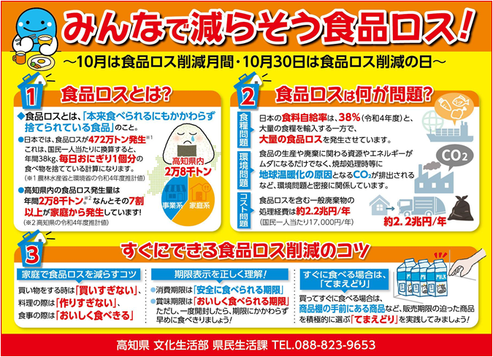

問39 食品ロス削減について、あなたの取組状況を教えてください。
(回答者数 1,536人)
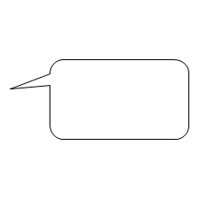    下の１～13の各項目について、右の設問欄の①～③の中から、あてはまる１つに○印をお願いします。 |  | 問39
 |  | ①既に取り組んでいる | ②現在取り組めていないが、今後は取り組みたい | ③取り組むつもりはない | 無回答
１ 料理を作り過ぎない | 回答数(人) | 1,123 | 306 | 41 | 66
１ 料理を作り過ぎない | 回答比率(%) | 73.1 | 19.9 | 2.7 | 4.3
２ 残さずに食べる | 回答数(人) | 1,328 | 149 | 20 | 39
２ 残さずに食べる | 回答比率(%) | 86.5 | 9.7 | 1.3 | 2.5
３ 残った料理を別の料理に作り替える（リメイクする） | 回答数(人) | 769 | 523 | 162 | 82
３ 残った料理を別の料理に作り替える（リメイクする） | 回答比率(%) | 50.1 | 34.0 | 10.5 | 5.3
４ 冷凍保存を活用する | 回答数(人) | 1,269 | 172 | 41 | 54
４ 冷凍保存を活用する | 回答比率(%) | 82.6 | 11.2 | 2.7 | 3.5
５ 日頃から冷蔵庫等の食材の種類・量・期限表示（消費期限・賞味期限）を確認する | 回答数(人) | 1,135 | 303 | 36 | 62
５ 日頃から冷蔵庫等の食材の種類・量・期限表示（消費期限・賞味期限）を確認する | 回答比率(%) | 73.9 | 19.7 | 2.3 | 4.0
６ 「賞味期限」を過ぎてもすぐに捨てるのではなく、自分で食べられるか判断する | 回答数(人) | 1,291 | 140 | 52 | 53
６ 「賞味期限」を過ぎてもすぐに捨てるのではなく、自分で食べられるか判断する | 回答比率(%) | 84.0 | 9.1 | 3.4 | 3.5
７ 小分け商品、少量パック商品、バラ売り等食べきれる量を購入する | 回答数(人) | 1,098 | 254 | 111 | 73
７ 小分け商品、少量パック商品、バラ売り等食べきれる量を購入する | 回答比率(%) | 71.5 | 16.5 | 7.2 | 4.8
８ 商品棚の手前に並ぶ賞味期限の近い商品を購入する | 回答数(人) | 649 | 517 | 291 | 79
８ 商品棚の手前に並ぶ賞味期限の近い商品を購入する | 回答比率(%) | 42.3 | 33.7 | 18.9 | 5.1
９ 消費期限や賞味期限間近による値引き商品やポイント還元の商品を率先して選ぶ | 回答数(人) | 1,106 | 252 | 104 | 74
９ 消費期限や賞味期限間近による値引き商品やポイント還元の商品を率先して選ぶ | 回答比率(%) | 72.0 | 16.4 | 6.8 | 4.8
10 飲食店等で注文し過ぎない | 回答数(人) | 1,245 | 180 | 34 | 77
10 飲食店等で注文し過ぎない | 回答比率(%) | 81.1 | 11.7 | 2.2 | 5.0
11 外食時には、小盛りメニュー等希望に沿った量で料理を提供する店舗を選ぶ | 回答数(人) | 562 | 549 | 328 | 97
11 外食時には、小盛りメニュー等希望に沿った量で料理を提供する店舗を選ぶ | 回答比率(%) | 36.6 | 35.7 | 21.4 | 6.3
12 食べない食品や利用しない食材等をフードバンクや子ども食堂等に寄附をする | 回答数(人) | 123 | 905 | 414 | 94
12 食べない食品や利用しない食材等をフードバンクや子ども食堂等に寄附をする | 回答比率(%) | 8.0 | 58.9 | 27.0 | 6.1
13 その他、上記以外にあればご記入ください | 回答数(人) | 33 | 10 | 0 | 3
13 その他、上記以外にあればご記入ください | 回答比率(%) | 71.7 | 21.7 | 0.0 | 6.5

10．グリーン化（地球温暖化対策）、環境について

県では、「令和32年（2050年）カーボンニュートラル※の実現」と「経済と環境の好循環」
の創出に向けた行動計画である「第Ⅱ期高知県脱炭素社会推進アクションプラン（以下、アク
ションプラン）」に基づき、「令和12年度（2030年度）に平成25年度（2013年度）比で47％以
上温室効果ガスを削減すること」を目標に、県民運動として取り組んでいます。
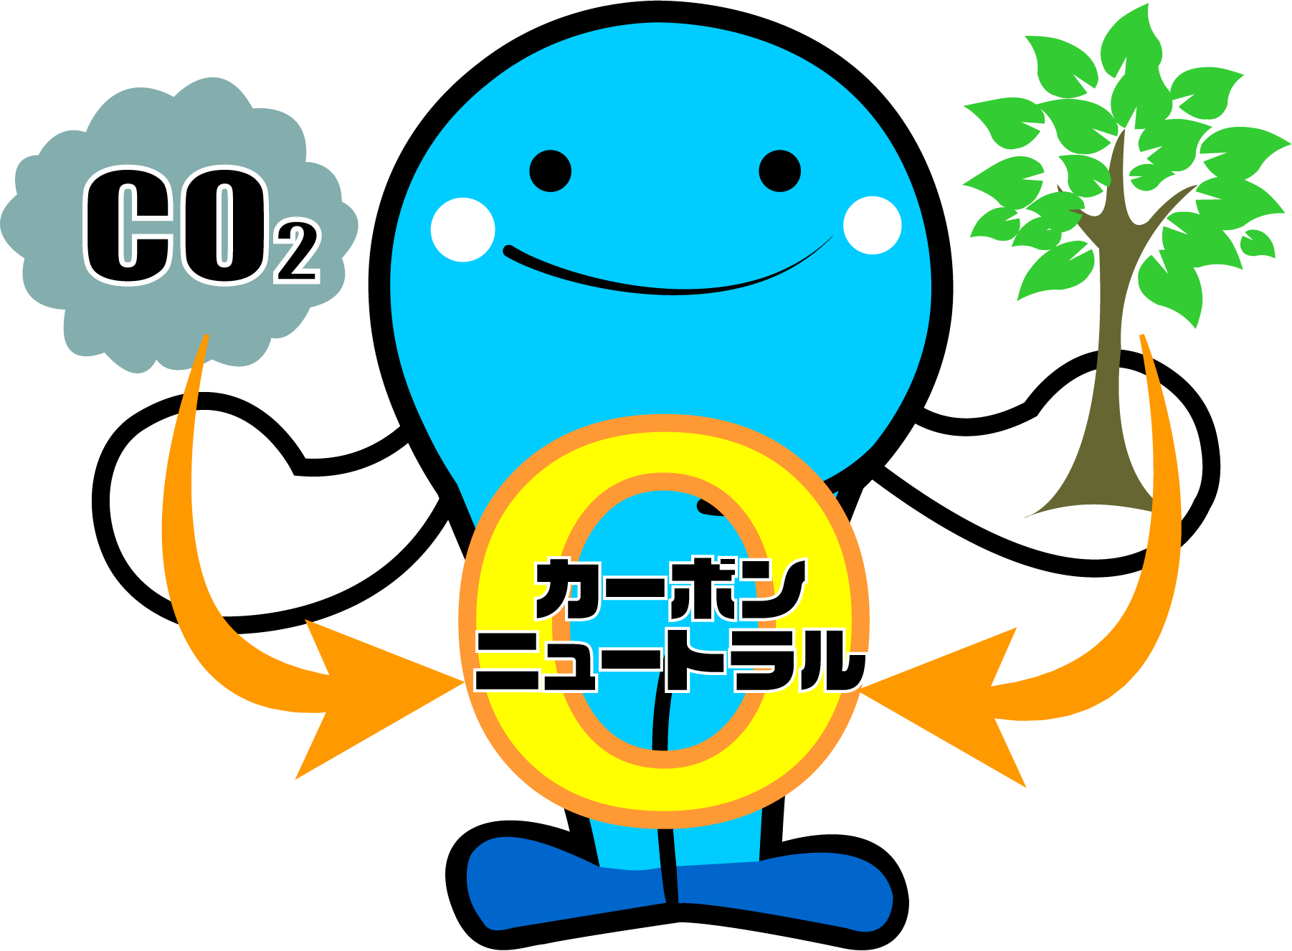

＜ 温室効果ガス削減目標 ＞
実質排出量
5,502千t-CO2
実質排出量
5,052千t-CO2

7,120
千t-CO2
9,577
千t-CO2
▲928
千t-CO2
5,980
千t-CO2
▲1,618
千t-CO2
2013年
（基準年実績）
2022年
（実績）
2030年
（単位）t-CO2：6種類の温室効果ガスをCO2基準で換算して重量で表したもの
2030年度の削減目標
2013年度比で「47％以上削減」

●日本一の森林県
●日本トップクラスの降水量
●日本トップクラスの日照時間

森林率
全国１位
84％
本県の強みである豊富な自然資源を生かし、「2050年カーボンニュートラルの実現」と「経済と環境の好循環の創出」を目指す。

7,120
千t-CO2
森林等吸収量
森林等吸収量

※ カーボンニュートラルとは･･･二酸化炭素をはじめとする温室効果ガス排出量から、森林などによる吸収
量を差し引いて、実質的な温室効果ガス排出量をゼロとすること。

問40 高知県が地球温暖化防止対策として様々な取組を進めていることを知っていますか。
（１つだけ○印）
 | 項 目 | 回答数(人) | 回答比率(%)
１ | 知っている | 257 | 16.7
２ | 少し知っている | 609 | 39.6
３ | 全く知らない | 465 | 30.3
 | 無回答 | 205 | 13.3
(回答者数 1,536人)



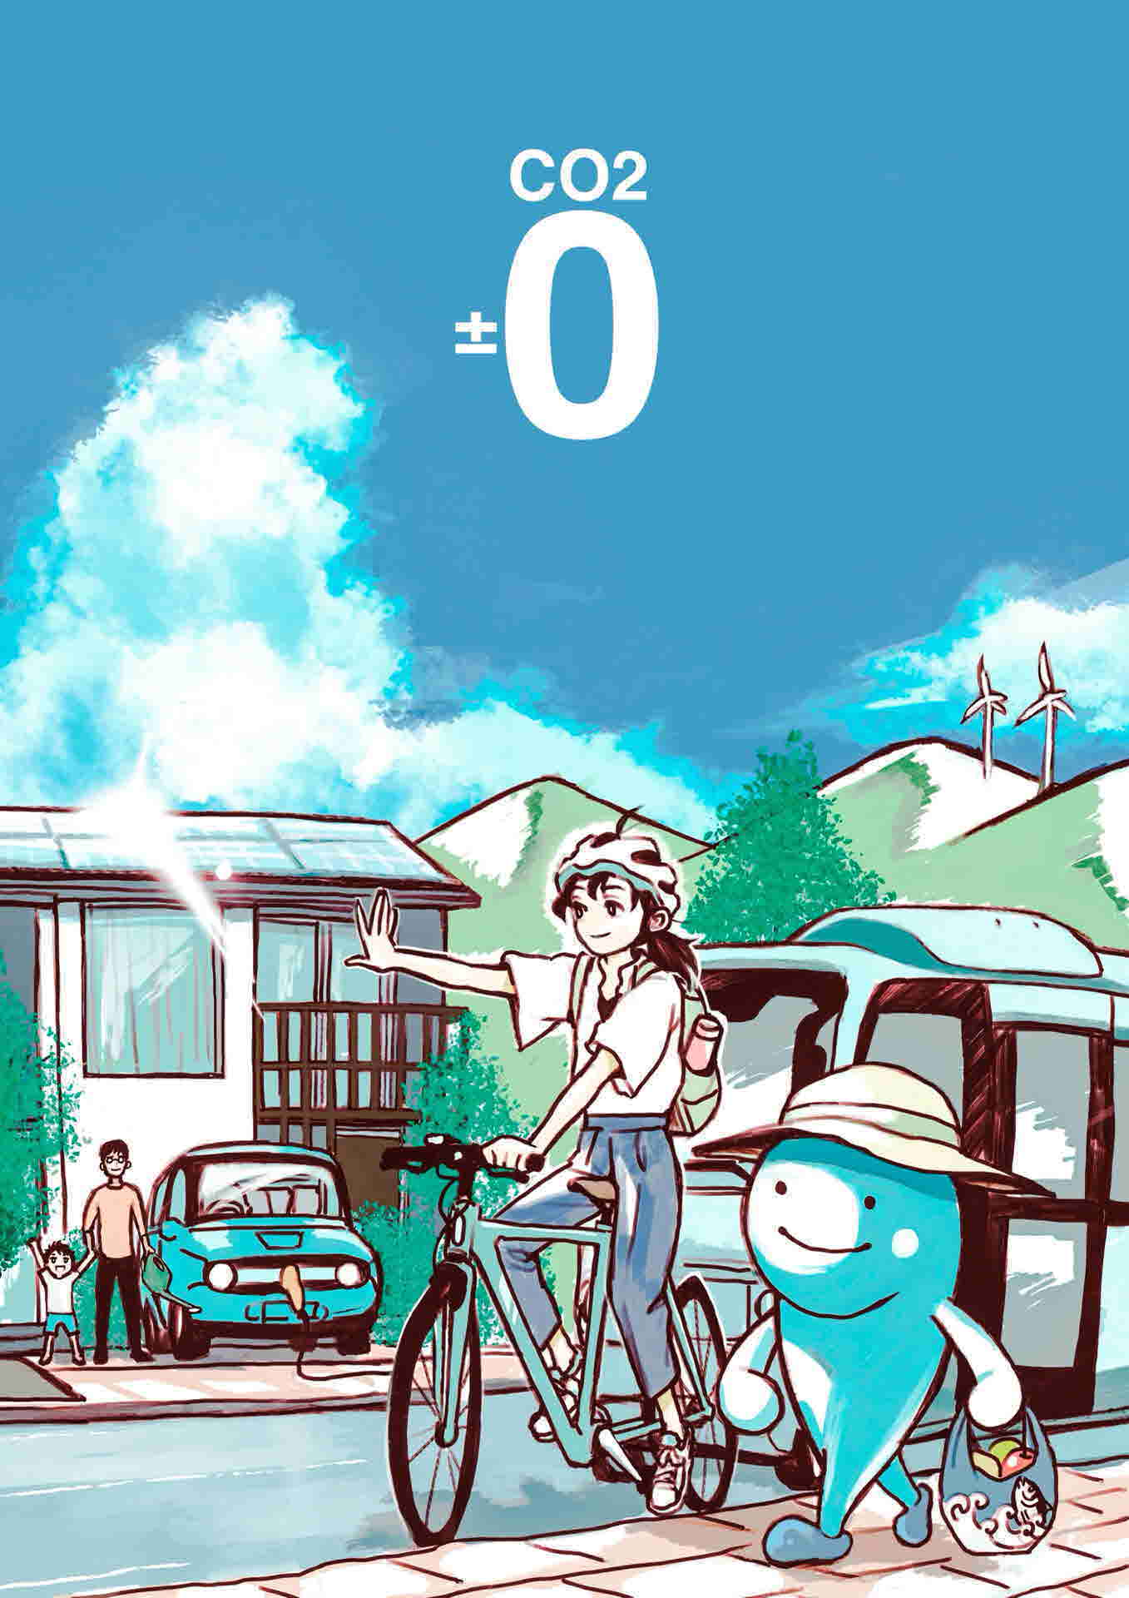

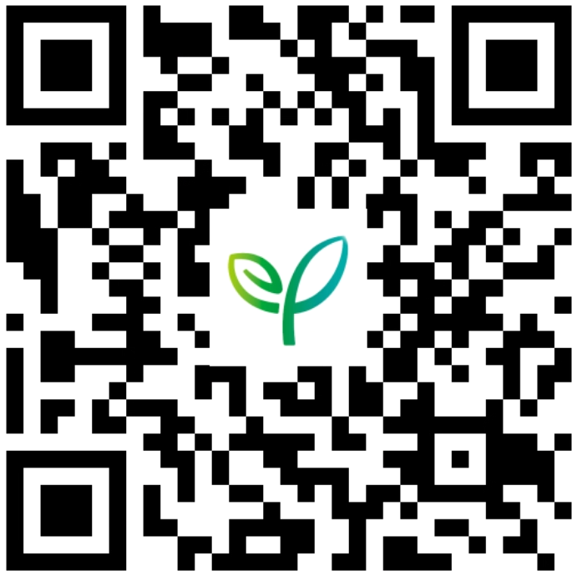
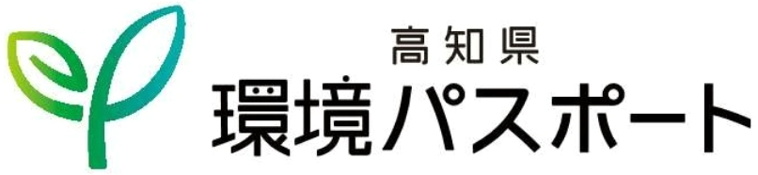

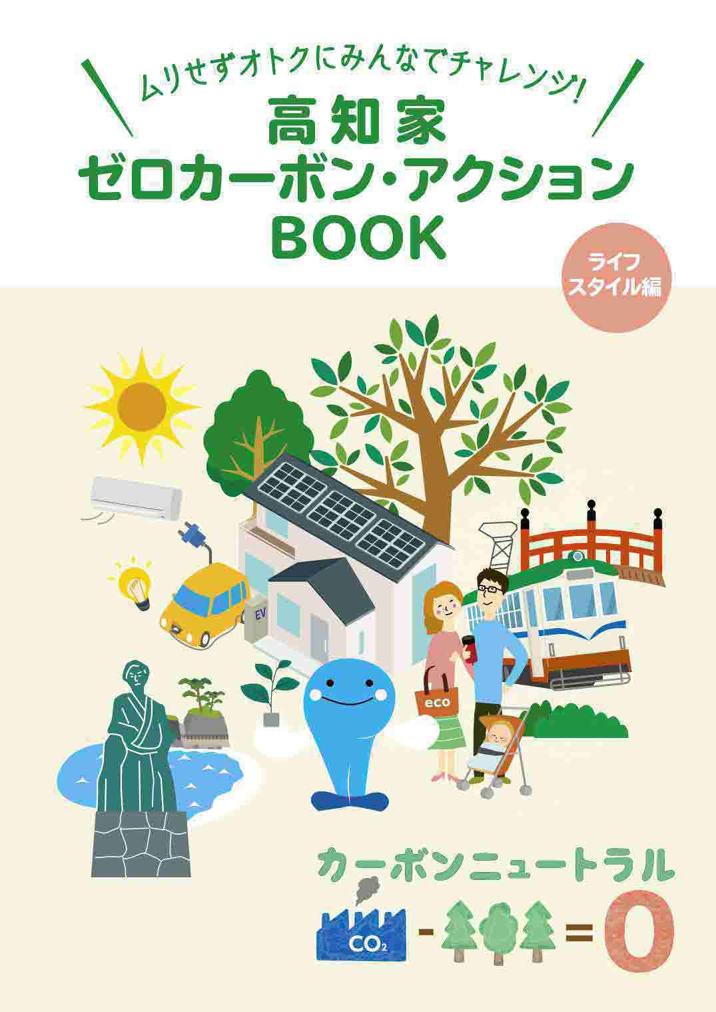
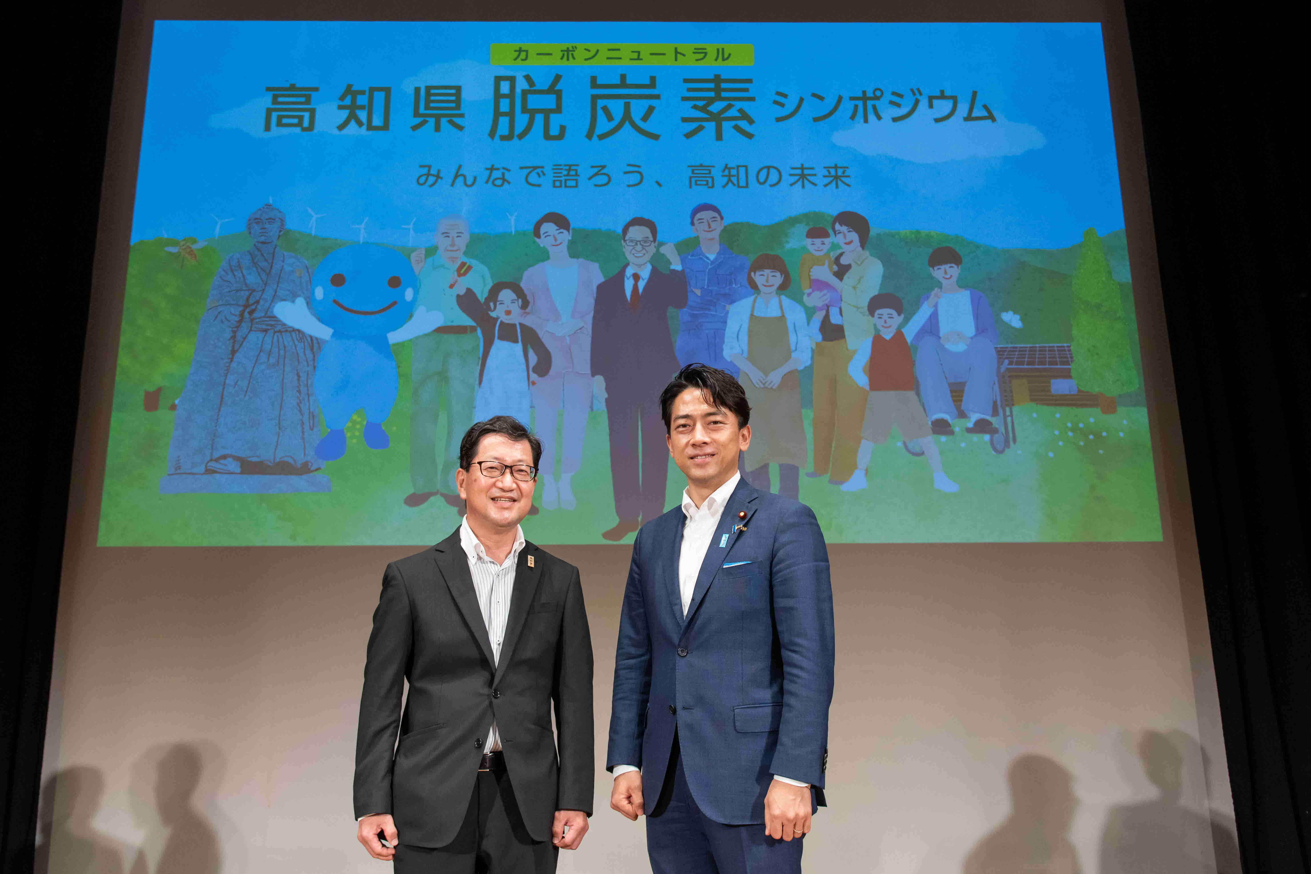
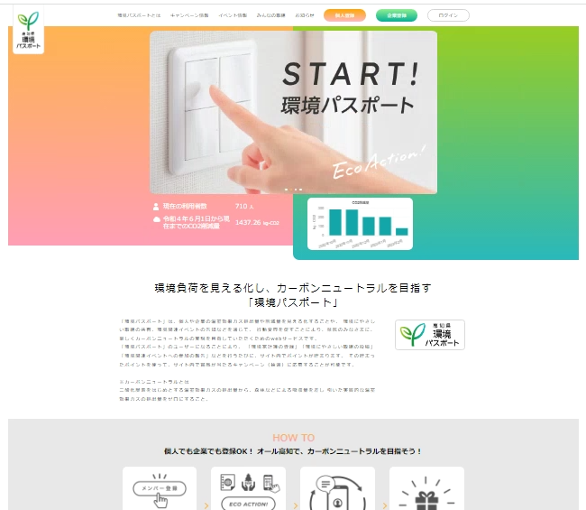
問41 地球温暖化対策について、次の中であなたの取組状況を教えてください。
高知県脱炭素
まんが大賞
パンフレット等の作成
シンポジウム等の開催
(回答者数 1,536人)
 |  | 問41
下の１～12の各項目について、右の設問欄の①～③の中から、あてはまる１つに○印をお願いします。 |  | ①既に取り組んでいる |  | ②現在取り組めていないが、今後取り組む |  | ③取り組む予定がない | 無回答
１ エアコンの温度設定を夏は28℃、冬は20℃程度にしている、体調や気温に応じて利用時間をできるだけ短くする | 回答数(人) | 627 |  | 488 |  | 359 | 62
１ エアコンの温度設定を夏は28℃、冬は20℃程度にしている、体調や気温に応じて利用時間をできるだけ短くする | 回答比率(%) | 40.8 |  | 31.8 |  | 23.4 | 4.0
２ 電気の使用量を減らす（こまめに消灯する、テレビの視聴時間を少なくする、冷蔵庫にものを詰め込みすぎないなど） | 回答数(人) | 934 |  | 424 |  | 113 | 65
２ 電気の使用量を減らす（こまめに消灯する、テレビの視聴時間を少なくする、冷蔵庫にものを詰め込みすぎないなど） | 回答比率(%) | 60.8 |  | 27.6 |  | 7.4 | 4.2
３ エコバッグでの買い物を心がける | 回答数(人) | 1,218 |  | 167 |  | 97 | 54
３ エコバッグでの買い物を心がける | 回答比率(%) | 79.3 |  | 10.9 |  | 6.3 | 3.5
４ 普段の生活では、なるべく公共交通機関または徒歩・自転車を使用する | 回答数(人) | 413 |  | 438 |  | 608 | 77
４ 普段の生活では、なるべく公共交通機関または徒歩・自転車を使用する | 回答比率(%) | 26.9 |  | 28.5 |  | 39.6 | 5.0
５ 家電製品の買い替え時には、照明器具をＬＥＤに替えるなど、省エネ性能が高いものに買い替える | 回答数(人) | 1,047 |  | 355 |  | 69 | 65
５ 家電製品の買い替え時には、照明器具をＬＥＤに替えるなど、省エネ性能が高いものに買い替える | 回答比率(%) | 68.2 |  | 23.1 |  | 4.5 | 4.2
６ 日頃からマイボトルを活用する | 回答数(人) | 923 | 330 |  | 213 |  | 70
６ 日頃からマイボトルを活用する | 回答比率(%) | 60.1 | 21.5 |  | 13.9 |  | 4.6
７ 従来よりも少ないガスや電力で給湯できる設備（エコジョーズ、エコキュート、エネファームなど）を設置する | 回答数(人) | 640 | 373 |  | 445 |  | 78
７ 従来よりも少ないガスや電力で給湯できる設備（エコジョーズ、エコキュート、エネファームなど）を設置する | 回答比率(%) | 41.7 | 24.3 |  | 29.0 |  | 5.1
８ 太陽光発電システムを設置する | 回答数(人) | 217 | 250 |  | 974 |  | 95
８ 太陽光発電システムを設置する | 回答比率(%) | 14.1 | 16.3 |  | 63.4 |  | 6.2
９ 低燃費車（ハイブリッド、プラグインハイブリッド、電気自動車、燃料電池自動車^{※１}）を使用している | 回答数(人) | 399 | 384 |  | 667 |  | 86
９ 低燃費車（ハイブリッド、プラグインハイブリッド、電気自動車、燃料電池自動車^{※１}）を使用している | 回答比率(%) | 26.0 | 25.0 |  | 43.4 |  | 5.6
10 自宅を省エネ住宅（ＺＥＨ^{※２}など）にする（リフォームを含む）ことを考えている | 回答数(人) | 151 | 241 |  | 1,054 |  | 90
10 自宅を省エネ住宅（ＺＥＨ^{※２}など）にする（リフォームを含む）ことを考えている | 回答比率(%) | 9.8 | 15.7 |  | 68.6 |  | 5.9
11 積極的に環境に優しい製品やサービス等を選択する | 回答数(人) | 440 | 747 |  | 255 |  | 94
11 積極的に環境に優しい製品やサービス等を選択する | 回答比率(%) | 28.6 | 48.6 |  | 16.6 |  | 6.1
12 その他、上記以外にあればご記入ください | 回答数(人) | 6 | 4 |  | 0 |  | 1
12 その他、上記以外にあればご記入ください | 回答比率(%) | 54.5 | 36.4 |  | 0.0 |  | 9.1

※１ 水素と酸素の化学反応で発電し、走行時に二酸化炭素を排出しない自動車のこと。
※２ 1年間の消費エネルギーより住宅でつくったエネルギー（太陽光発電など）のほうが多い、または差が
ゼロになる住宅のこと。

（ＺＥＨのイメージ図）
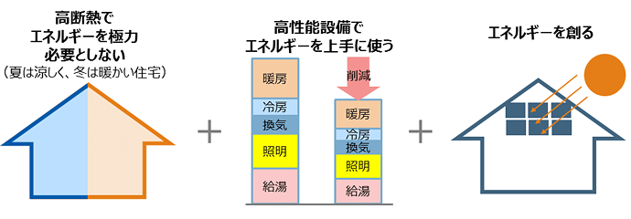
出典：経済産業省
資源エネルギー庁
省エネポータルサイト

令和３年４月に、これからの高知県の環境の保全と創造に関する総合的な計画として、地球
温暖化対策が進んだ脱炭素社会、環境への負荷の少ない循環型社会、自然環境の保全が図られ
た自然共生社会を目指し、「高知県環境基本計画第五次計画」を策定しました。
本計画は「84の森・柚子の里・アユ踊る清流、そして、ウミガメが訪れる海～次世代につな
ごう!高知家の営み～」というサブタイトルのもと、環境保全を前提としたうえで、地域の自然資
源を積極的に活用し、農業、林業、観光業などの産業の振興に取り組んでいます。

問42 あなたは、現在、主にどのような環境問題に関心がありますか。（３つまで○印）
(回答者数 1,536人)
 | 項 目 | 回答数(人) | 回答比率(%)
１ | ごみのポイ捨てや不法投棄 | 598 | 38.9
２ | ごみの処理やリサイクル | 528 | 34.4
３ | 海洋ごみなどによる生物への影響や環境汚染 | 546 | 35.5
４ | 家庭や工場からの排水などによる川や海の水質汚濁 | 303 | 19.7
５ | ＰＭ２.５などの大気汚染 | 312 | 20.3
６ | 農薬など化学物質による環境汚染 | 201 | 13.1
７ | 自動車、鉄道、工場などによる騒音・振動 | 49 | 3.2
８ | 二酸化炭素など温室効果ガスによる地球温暖化 | 533 | 34.7
９ | 過疎地を中心とした森林、農地の持つ環境保全能力の低下 | 299 | 19.5
10 | 生物多様性の確保や外来種対策、貴重な動植物の保護 | 184 | 12.0
11 | 地域開発などによる身近な自然（緑や動植物）の減少 | 174 | 11.3
12 | 多様な自然とのふれあいの確保 | 124 | 8.1
13 | その他 | 15 | 1.0
14 | 特にない | 65 | 4.2
 | 無回答 | 24 | 1.6

問43 あなたは、県の環境をよりよくするために、今後行政がどのような分野に取り組む必要があると思いますか。（３つまで○印）
(回答者数 1,536人)
 | 項 目 | 回答数(人) | 回答比率(%)
１ | ごみのポイ捨てや不法投棄の防止などの環境美化対策 | 573 | 37.3
２ | プラスチックや食品などの廃棄物の発生抑制や再利用、リサイクルなどの循環利用対策 | 536 | 34.9
３ | 資源の再利用、リサイクルのための施設の整備や産業育成 | 512 | 33.3
４ | 大気汚染や水質汚濁などの防止対策、有害化学物質対策 | 349 | 22.7
５ | 地球温暖化対策やエネルギー対策の推進・再生可能エネルギー等の導入促進 | 469 | 30.5
６ | 生物多様性の確保や外来種対策、貴重な動植物の保護 | 159 | 10.4
７ | 間伐などの森林整備や森林環境の保全 | 407 | 26.5
８ | 公共交通の利用促進 | 233 | 15.2
９ | 公共工事を実施する際の環境への配慮の促進 | 89 | 5.8
10 | 身近な自然の保全や復元、ふれあい空間の創造 | 120 | 7.8
11 | 歴史的な町並みや景観の保全 | 126 | 8.2
12 | まちづくりや農業など、他分野での環境保全の視点の導入 | 172 | 11.2
13 | 環境にやさしいライフスタイルに変革するための教育や普及啓発への取り組み | 141 | 9.2
14 | 環境を保全するためのビジネスへの支援 | 109 | 7.1
15 | その他 | 23 | 1.5
 | 無回答 | 28 | 1.8
11．図書館の利用状況について

図書館には、読書の楽しみに加えて、仕事や暮らしに必要な資料・情報を提供する「地域を支える情報拠点」としての役割があります。人口減少に直面する本県では、地域や個人が抱える様々な課題を解決するため、必要な情報にいつでもアクセスできる環境の整備がますます重要になります。

高知県には、24の市町村に公立図書館があります。また、公立図書館がない町村では公民館図書室等が図書館の機能を担っています。自治体により図書館の整備状況は異なりますが、どこにお住まいの方も必要な情報が得られるよう、県立図書館が各市町村の状況に応じた支援を行っています。

これからの高知を生きる皆さまを支える図書館サービスを実現するため、公立図書館や公民館図書室等に求めることについてお伺いします。

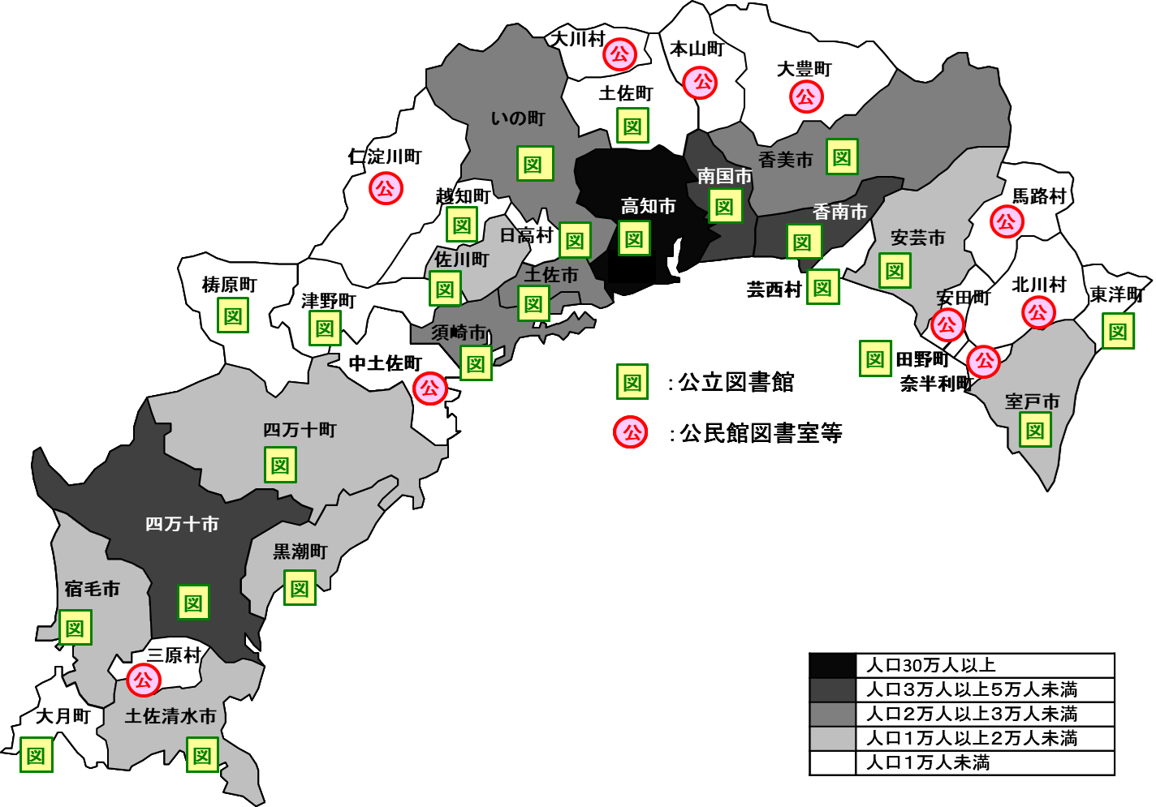

県内の公立図書館、公民館図書室等

問44 この1年間で公立図書館・図書室をどの程度の頻度で利用しましたか。
（１つだけ○印）
(回答者数 1,536人)
 | 項 目 | 回答数(人) | 回答比率(%)
１ | 週３回以上 | 12 | 0.8
２ | 週に１～２回 | 38 | 2.5
３ | 月に２～３回 | 109 | 7.1
４ | 月に１回程度 | 109 | 7.1
５ | ２～３か月に１回程度 | 132 | 8.6
６ | 年に１～２回程度 | 273 | 17.8
７ | 利用したことがない | 844 | 54.9
 | 無回答 | 19 | 1.2

副問１ （問44で「６」、「７」を選んだ方のみお答えください。）
公立図書館・図書室をほとんど利用しない又は利用したことがない理由は何ですか。
（３つまで○印）
(回答者数 1,117人)
 | 項 目 | 回答数(人) | 回答比率(%)
１ | 場所がどこにあるのかわからない | 42 | 3.8
２ | 自宅や勤務地から遠い | 186 | 16.7
３ | 交通手段がない、少ない | 26 | 2.3
４ | 開館時間に行くことが難しい | 249 | 22.3
５ | 利用方法がわからない | 59 | 5.3
６ | 自分が必要とする本が置かれていない | 85 | 7.6
７ | 必要な本は買うため、行く必要がない | 399 | 35.7
８ | 本を読んだり、本で調べたりする習慣がない | 315 | 28.2
９ | インターネットで必要な情報やコンテンツが得られるため、行く必要がない | 497 | 44.5
10 | 活字が読みづらい | 76 | 6.8
11 | 本や情報を探すためのサポートが受けられない | 15 | 1.3
12 | 魅力的なイベントがない、少ない（おはなし会、セミナー、講演会など） | 77 | 6.9
13 | その他 | 97 | 8.7
 | 無回答 | 8 | 0.7

問45 公立図書館・図書室にどのようなサービスが充実してほしいと思いますか
（３つまで○印）
(回答者数 1,536人)
 | 項 目 | 回答数(人) | 回答比率(%)
１ | 豊富な本や雑誌 | 687 | 44.7
２ | スマートフォンやパソコンで読むことができる豊富な電子書籍 | 335 | 21.8
３ | インターネット端末 | 141 | 9.2
４ | 無線LAN（Wi-Fi） | 366 | 23.8
５ | データベース  （図書館内の端末で新聞記事、文献、法令、判例などを検索・閲覧できるサービス） | 282 | 18.4
６ | 本の検索や予約ができるインターネット・サービスやアプリ | 261 | 17.0
７ | 職員による本や情報検索のサポート | 112 | 7.3
８ | 障害などの理由で図書館・図書室に行くことができない方を対象にした無料の図書の宅配 | 174 | 11.3
９ | 読みづらさを感じる方のための大活字本や録音図書  （録音図書：本などを耳で聴けるようにCDなどに録音したもの） | 155 | 10.1
10 | 勉強や仕事ができるスペース | 495 | 32.2
11 | 地域住民の交流の機会 | 179 | 11.7
12 | その他 | 100 | 6.5
 | 無回答 | 94 | 6.1

